**目 录**

**1 绪 论 1**

1.1 研究的背景及意义 1

1.1.1 选题的背景 1

1.1.2 国内外研究现状 1

1.1.3 研究的意义 1

1.2 系统目标 2

**2 需求分析 3**

2.1 业务需求 3

2.1.1主要业务流程 4

2.2 功能需求 7

2.2.1 角色分析 7

2.2.2 业务功能 7

2.3 非功能需求 20

2.3.1环境需求 20

2.3.2 性能需求 20

2.3.3 安全需求 21

**3 总体设计 22**

3.1系统设计的原则 22

3.2 系统体系结构设计 22

3.3 系统功能结构设计 23

**4 数据库设计 24**

4.1 概念结构设计 24

4.1.1 设计思路 24

4.1.2 E-R图 24

4.2 逻辑结构设计 27

4.2.1 设计思路 27

4.2.2 逻辑模型 28

4.3 物理结构设计 30

4.3.1 存取方式 30

4.3.2 存储结构 30

**5 界面设计 32**

5.1 界面关系图或工作流 32

5.2 界面设计成果 34

5.2.1 主界面 34

5.2.2 子界面 35

**6 详细设计 41**

6.1 系统主要功能模块介绍 41

6.2功能模块设计 42

6.2.1企业材料上报 42

6.2.2扶持政策兑现审批 45

6.2.3上报进度查询 49

6.2.4综合统计查询 51

6.2.5企业扶持政策兑现情况统计 53

6.2.6企业信息统计 55

**7 编码 57**

7.1 代码实现与核心算法 57

7.2 代码优化分析 59

**8 测试 60**

8.1 测试方案设计 60

8.1.1 测试策略 60

8.1.2 测试进度安排 60

8.1.3 测试资源 60

8.1.4 关键测试点 60

8.2 测试用例构建 60

8.2.1 测试用例编写约定 60

8.2.2测试用例设计 61

8.2.3关键测试用例 61

8.2.4 测试用例维护 62

**9 总结与展望 63**

9.1设计工作总结 63

9.2未来工作展望 63

**谢 辞 64**

**参考文献 65**

**附录A 外文翻译—原文部分 67**

**附录B 外文翻译—译文部分 72**

**附录C 软件使用说明书 75**

**附录D 主要源代码 76**

1 绪 论

## 1.1 研究的背景及意义

### 1.1.1 选题的背景

近年来，我国经济快速发展、科技迅速进步，信息化服务管理平台已经成为政府、事业单位、企业中不可或缺的一部分。随着开放政策的不断深化，各级政府成立了大量经济开发区来发展经济，并开展招商引资工作。政府通过各种招商引资政策来吸引企业落户、资金流入，以推动经济增长，缩短地区之间的经济差距。招商引资中使用的各种企业扶持政策也逐渐成为地方政府吸收资金，发展地方经济、文化、特色产业的重要手段。在日益激烈的招商引资环境中，高效快速的办理企业资金扶持业务和管理各类企业扶持申报信息已经成为其中的重要环节。

各级政府还在不断加大对中小型企业的支持力度和扶持力度，比如提供大量的资金支持、简化与行政审批相关的文件办理手续等,为中小型企业在当地的快速健康发展提供了全方位的服务。但是由于各种原因，如信息不对称、审批手续繁琐等情况，关于招商引资政策的资金扶持，很多企业表示并不方便办理。为了解决这个问题而开发的某市高新区企业扶持政策兑现审批与统计分析系统，是为企业、招商局、地方政府建立的用于申请政策扶持资金和查看政策扶持兑现情况及相关统计信息的系统。企业人员能够在本系统中直接发起扶持政策兑现申请，减少企业在线下申请过程中的跑路次数与时间。为企业提供操作简便的扶持政策兑现申请服务平台，使企业在平台中能发起扶持政策兑现申请、查看申请进度，且审批人员能够直接在平台内部审批。同时对于政府领导来说，能够更加方便的查看本地落户企业的信息和申请扶持政策兑现的情况，把控住更多的企业，宏观的统计和分析各个企业的数据信息。

### 1.1.2 国内外研究现状

随着全球经济和社会信息科技的不断发展,全球高新技术企业数量不断的增加。各个地区对于高新技术企业认定的条件框架变宽，少了对中小型企业的壁障，打通更快捷的认定通道，对于广大的中小型企业来说，是一个非常好的发展机会。各个国家对于中小型企业认定条件的变化，带给企业的是更多的扶持和更大的发展空间。同时，企业需要不断的发展也离不开政府给予的相关扶持，申请扶持政策的企业数目将会逐步增加。

在国内外招商引资扶持申请兑现的相关软件系统并不常见，企业在申请扶持资金时需要在办事窗口进行办理，增加了政府工作人员的工作量和企业的跑路次数与时间。而企业扶持政策兑现审批与统计分析系统则利用网络化运行的方式提高了申请审批效率，简化了办事流程，而这一类型的系统在未来会是一个很好的发展趋势。

### 1.1.3 研究的意义

某市高新区企业扶持政策兑现审批与统计分析系统的开发，不仅目前能够提供给企业、政府更好的申请兑现平台，在未来也能够很好的便利企业和政府之间进行信息的交互和政策的落实。它不仅简化了企业对政策申请的流程步骤，也方便了政府对企业信息的归档和统计分析，使得扶持政策中的各种申请审批信息能够在网上公开透明。同时该系统也具有很强的可扩充性和可维护性，适用于日后各种政策的发布，可直接对此系统进行二次开发，增加新的政策兑现功能或其他服务窗口。

## 1.2 系统目标

该系统为某市高新区建设标准统一、功能完善、结构合理、安全稳定的企业扶持政策兑现管理服务管理平台，实现高新区招商引资工作的网络化运行，提高政府与企业之间的办事效率，形成信息共享、管理协同的招商引资机制。

1. 为企业提供申请扶持政策兑现的服务平台

企业人员能够在系统中直接发起扶持政策兑现申请，减少企业在线下的跑路次数与时间。能够为企业提供操作简便的企业扶持政策兑现申请服务平台，实现企业在平台中发起扶持政策兑现申请，申请进度在平台中查看。

1. 为高新区工作人员提供一个企业信息管理平台

招商引资工作的相关流程、资料以及相关信息能够直接在网上进行管理，实现招商引资相关电子文件的生成、传输与共享全流程自动化管理，解决工作人员在招商引资工作中数据遗漏丢失、资源分布零散、统计耗时耗力、信息查询不便等问题。同时高新区工作人员可以直接在平台中对企业申请材料进行审批处理，简化办事流程。

1. 为领导提供管理和决策的辅助工具

招商引资相关流程网上流转及企业信息档案电子化管理，协助领导及时完成企业扶持政策兑现工作的审阅、批示工作，帮助领导快速查询创业园区各企业情况，宏观的分析各个落户企业的数据信息。

# 2 需求分析

## 2.1 业务需求

编写业务需求目的是为了明确所建系统预期要达到的功能和目标。通过不断的思考和讨论，最终形成完整的需求描述。本系统的主要业务需求如下：

1. 能够实现企业人员材料上报、办理进度查询，政府审批人员对政策申请进行审批等主要的基础功能。
2. 高新区工作人员能够对企业申请填报的材料进行统一管理，以及查看各个企业的办理进度，领导能够对企业信息及业务办理的整体情况进行宏观的统计查看。
3. 响应速度合理，各功能界面的响应速度保持在1-3秒内，且安全性较高。
4. 系统能够稳定运行，并且易于维护。

企业扶持政策兑现审批的整个流程分为5个阶段，本系统系统需要完成其中前4个阶段的工作，以及将各类信息进行归整和统计分析。企业扶持政策兑现审批活动图如下图2-1所示。



图2-1 企业扶持政策兑现审批活动图

### 2.1.1主要业务流程

1. 上报企业材料业务

企业人员在整理好需要上报的材料后，通过本系统进行企业材料上报，形成电子档。企业人员在进行材料上报的过程中，关于企业基本信息的数据可以直接注册信息中读取，无需企业再次填写。如果需要对企业基本信息进行修改，可以在信息维护界面进行修改并保存。企业人员在申请时需要选择相应的申报类型（申报类型包括四类：无偿资助、贷款贴息、资本金投入、返税），选择完申报类型后对材料进行申报，填写申请时间、申请理由等信息，同时需要上传与企业相关的信息附件材料。

系统根据企业类型（企业类型分为：1、 农、林、牧、渔业。2、基础设施建设业。3、手工业、制造业。4、互联网科技产业。5、其他。）和企业性质(企业性质分为：1、国有企业。2 、私营企业。3 、民营企业。4 、股份合作制企业。5 、个体营业。)来生成政策兑现类型，并根据相关系数计算出政策兑现金额。（计算政策兑现金额中，最高能申请的金额为100000元，按照100000*（企业类型%+企业性质%）来计算所能申请的政策兑现金额。企业类型农、林、牧、渔业和基础设施建设业两项能申请15%，手工业、制造业和互联网科技产业两项能申请20%,其他项能申请10%；企业性质中国有企业能申请30%，私营企业和民营企业两项能申请25%，股份合作制企业和个体营业两项能申请10%。如农业国有企业能够申请100000*（15%+30%）=45000元）。

企业材料上报人员将信息录入完成后可将信息提交到下一步需要审批的人员账号中进行审批。上报企业材料业务活动图如下图2-2所示。



图2-2 上报企业材料业务活动图

1. 扶持政策审批兑现业务

审批共分为三个流程：材料初审——现场审查——终审决定是否通过。

首先高新区创业中心人员对企业填写的材料进行初审，主要审批材料是否真实，填写信息是否存在错误。随后招商局人员对企业进行现场审查，审查结束并填写审批意见。最后高新区创业中心领导对材料进行终审，决定最终是否通过申请，并填写审批意见。扶持政策审批兑现业务活动图如下图2-3所示。



图2-3 扶持政策审批兑现业务活动图

1. 上报进度查询业务

企业上报人员在上报进度查询页面中能够查看本企业上报的申请，其他企业上报的申请不能查看。在上报进度查询页面可查看当前流程、当前处理人、处理人意见、办理进度等信息，方便企业实时了解上报进度。上报进度查询业务活动图如下图2-4所示。



图2-4 上报进度查询业务活动图

1. 综合统计查询业务

高新区创业中心人员可查询所有申报企业的办理进度，可通过流程标题进行查询，在查询结果中可看到当前流程、当前处理部门、当前处理人、处理人意见、处理决定等信息。点击详情可对流程进行详情的查阅，在详情页面可对流程进行办理记录查询、打印处理单等操作。综合统计查询业务活动图如下图2-5所示。



图2-5 综合统计查询业务活动图

1. 企业扶持政策兑现情况统计业务

高新区创业中心领导能对系统中的扶持政策兑现情况数据进行统计、分析，通过柱状图表的展现形式，为领导决策提供数据帮助。可按扶持政策兑现类型、扶持政策兑现率等情况进行统计分析。企业扶持政策兑现情况统计业务活动图如下图2-6所示。



图2-6 企业扶持政策兑现情况统计业务活动图

1. 企业信息统计业务活动图

高新区创业中心领导能对系统中的企业信息数据进行统计、分析，通过柱状图表的展现形式，为领导决策提供数据帮助。可按企业性质、是否贷款等情况进行统计分析。企业信息统计业务活动图如下图2-7所示。



图2-7 企业信息统计业务活动图

# 2.2 功能需求

## 2.2.1 角色分析

以下从企业扶持政策兑现审批与统计分析系统的实际需求入手，得出系统涉及到以下四个角色，系统角色表如下表2-1所示。

表2-1 系统角色表

|  |  |
| --- | --- |
| **角色** | **职责及功能** |
| 企业人员 | 申请政策扶持并填报相关企业材料，并能够实时查看办理进度。 |
| 高新区创业中心人员 | 对企业上报的材料进行初审，审批企业人员填报的材料是否符合要求，能够查询办理流程的详细情况。 |
| 招商局人员 | 对企业上报的材料进行现场审查，并填写意见和上传相关附件。 |
| 高新区创业中心领导 | 对上报材料进行审批，能够宏观看到企业扶持政策兑现情况的统计和企业信息的统计并进行决策。 |

## 2.2.2 业务功能

以下从业务角度出发，给出了系统的总体用例图。包括上报企业材料、查询上报进度、审批企业上报材料、综合统计查询、查看企业信息统计、查看扶持政策兑现情况统计等业务，系统总体用例图如下图2-8所示。



图2-8 系统总体用例图

1. 上报企业材料业务

企业上报人员可以提出扶持政策的申请，并填写相关信息进行提交给审批人员。上报企业材料业务包括基本信息读取、选择申请类别、填写申请理由及上传企业附件材料、计算政策兑现金额、提交申请等几个功能。上报企业材料业务用例图如下图2-9所示。



图2-9 上报企业材料业务用例图

1. 基本信息读取用例

基本信息读取用例描述了企业人员在上报企业材料中读取企业基本信息的功能，基本信息读取用例描述表如下表2-2所示。

表2-2 基本信息读取用例描述表

|  |  |
| --- | --- |
| **描述项** | **说明** |
| **用例名称** | 基本信息读取 |
| **标识符\*** | QA01 |
| **用例描述** | 描述了企业人员在上报企业材料中的第一步骤，读取企业在注册账号时所填写的企业基本信息 |
| **参与者表** | 企业人员 |
| **优先级** | 1 |
| **状态\*** | 进行中 |
| **前置条件** | 用户已登录系统并进入上报企业材料界面 |
| **后置条件** | 系统给出读取信息成功的提示，并显示企业基本信息 |
| **基本操作流** | 在企业基本信息维护界面中，确认信息无误之后进入下一步 |
| **可选操作流** | 若企业基本信息有误，则修改基本信息 |
| **被扩展用例表** | 修改基本信息 |

1. 选择申请类别用例

选择申请类别用例描述了企业人员在上报企业材料过程中选择申报类别的功能，选择申请类别用例描述表如下表2-3所示。

表2-3 选择申请类别用例描述表

|  |  |
| --- | --- |
| **描述项** | **说明** |
| **用例名称** | 选择申请类别 |
| **标识符\*** | QA02 |
| **用例描述** | 在上报企业材料的过程中选择需要申报的类别 |
| **参与者表** | 企业人员 |
| **优先级** | 1 |
| **状态\*** | 进行中 |
| **前置条件** | 用户已登录系统并进入上报企业材料界面 |
| **后置条件** | 系统进入下一个用例 |

续表2-3 选择申请类别用例描述表

|  |  |
| --- | --- |
| **基本操作流** | 点击所需要申报的类别，申报类别包括无偿资助、贷款贴息，资本金投入，返税，选择其中一个并进入下一步 |

1. 填写申请理由并上报企业材料用例

填写申请理由并上报企业材料用例描述了企业人员在上报企业材料中对企业申请原因及附件材料的采集，填写申请理由并上报企业材料用例描述表如下表2-4所示。

表2-4 填写申请理由并上报企业材料用例描述表

|  |  |
| --- | --- |
| **描述项** | **说明** |
| **用例名称** | 填写申请理由并上报企业材料 |
| **标识符\*** | QA03 |
| **用例描述** | 在选择完申报类别之后，对所需要申报的选项进行信息的采集 |
| **参与者表** | 企业人员 |
| **优先级** | 1 |
| **状态\*** | 进行中 |
| **前置条件** | 用户已登录系统并进入上报企业材料界面 |
| **后置条件** | 系统给出填写信息成功的提示 |
| **基本操作流** | 1. 填写企业申报理由和上传企业相关的申请材料书； 2. 同时需要上传与企业信息相关的附件材料； 3. 确认无误之后点击确定并提交申请 |

1. 计算政策兑现金额用例

计算政策兑现金额用例描述了系统对兑现金额进行自动计算的功能，计算政策兑现金额用例描述表如下表2-5所示。

表2-5 计算政策兑现金额用例描述表

|  |  |
| --- | --- |
| **描述项** | **说明** |
| **用例名称** | 计算政策兑现金额 |
| **标识符\*** | QA04 |
| **用例描述** | 系统根据企业性质和企业类型对政策兑现金额自动进行计算，并生成兑现金额数值 |
| **参与者表** | 企业人员 |

续表2-5 计算政策兑现金额用例描述表

|  |  |
| --- | --- |
| **优先级** | 1 |
| **x状态\*** | 进行中 |
| **前置条件** | 用户已登录系统并进入上报企业材料界面 |
| **后置条件** | 系统给出政策兑现金额 |
| **基本操作流** | 1. 系统根据企业性质和企业类型对政策兑现金额自动进行计算并生成兑现金额数值； 2. 企业人员确认无误之后进行提交 |

1. 提交申请用例

提交申请用例描述企业人员在进行完信息填报之后进行提交的功能，提交申请用例描述表如下表2-6所示。

表2-6 提交申请用例描述表

|  |  |
| --- | --- |
| **描述项** | **说明** |
| **用例名称** | 提交申请 |
| **标识符\*** | QA05 |
| **用例描述** | 在企业人员进行完所有信息填报之后，对信息进行确认并进行提交 |
| **参与者表** | 企业人员 |
| **优先级** | 1 |
| **状态\*** | 进行中 |
| **前置条件** | 用户已登录系统并在上报企业材料界面填写完所有申请信息 |
| **后置条件** | 系统给出提交成功的提示，企业的申报材料进入审批人员的审批界面 |
| **基本操作流** | 在企业人员进行完所有信息填报之后，对信息进行确认并进行提交 |

1. 上报进度查询业务

企业上报人员可以实时查看扶持政策的上报信息，方便企业实时了解上报进度。上报进度查询业务包括办理进度查询功能。上报进度查询业务用例图如下图2-10所示。



图2-10 上报进度查询业务用例图

1. 办理进度查询用例

办理进度用例描述了企业人员在查询本企业政策兑现申请进度的功能，办理进度查询用例表如下表2-7所示。

表2-7 办理进度查询用例描述表

|  |  |
| --- | --- |
| **描述项** | **说明** |
| **用例名称** | 办理进度查询 |
| **标识符\*** | QB01 |
| **用例描述** | 描述了企业人员在查询本企业的政策兑现申请进度过程 |
| **参与者表** | 企业人员 |
| **优先级** | 1 |
| **状态\*** | 进行中 |
| **前置条件** | 用户已登录系统并申请过企业政策扶持 |
| **后置条件** | 系统显示出办理进度情况 |
| **基本操作流** | 1. 用户在系统上报进度查询界面选择办理进度进行查询； 2. 办理进度包括三个流程（材料初审-招商局人员审查-领导终审）； 3. 系统通过给出的流程条件给出查询结果，查询结果包括当前处理人，处理意见及处理决定 |

1. 审批企业上报材料业务

审批企业材料业务需要三个角色共同完成，审批步骤分为材料初审——现场审查——终审三步。审批企业上报材料业务用例图如下图2-11所示。



图2-11 审批企业上报材料业务用例图

1. 审批材料信息用例

审批材料信息用例描述了高新区创业中心人员对企业上报材料的审批过程，审批材料信息用例描述表如下表2-8所示。

表2-8 审批材料信息用例描述表

|  |  |
| --- | --- |
| **描述项** | **说明** |
| **用例名称** | 审批材料信息 |
| **标识符\*** | QC01 |
| **用例描述** | 描述了高新区创业中心人员对企业上报材料的审批过程 |
| **参与者表** | 高新区创业中心人员 |
| **优先级** | 1 |
| **状态\*** | 进行中 |
| **前置条件** | 用户已登录系统、高新区创业中心人员对材料审批完毕并通过 |
| **后置条件** | 系统给出审批成功的提示，并将材料进入下一个审批环节 |
| **基本操作流** | 1. 用户在系统材料审批界面对企业人员提交的申请材料进行审批，主要审批材料信息是否有误； 2. 如果材料信息存在错误则在审批意见中填写问题描述，并在审批决定中勾选审批未通过； 3. 若材料无问题，则审批通过，在审批意见中填写材料无误，并在审批决定中勾选审批通过 |
| **可选操作流** | 1. 材料无误，申请通过； 2. 材料有误，申请未通过 |

1. 企业现场审查用例

企业现场审查用例描述了招商局人员对企业现场进行审查的过程，企业现场审查用例描述表如下表2-9所示。

表2-9 企业现场审查用例描述表

|  |  |
| --- | --- |
| **描述项** | **说明** |
| **用例名称** | 上传企业现场附件 |
| **标识符\*** | QC02 |
| **用例描述** | 描述了招商局人员对企业现场进行审查的过程，并填写审批意见和决定 |
| **参与者表** | 招商局人员 |

续表2-9 企业现场审查用例描述表

|  |  |
| --- | --- |
| **优先级** | 1 |
| **状态\*** | 进行中 |
| **前置条件** | 用户已登录系统、申请材料高新区创业中心人员审批已通过 |
| **后置条件** | 系统给出审批成功的提示，并将材料进入下一个审批环节 |
| **基本操作流** | 1. 用户在系统材料审批界面对企业人员提交的申请材料进行审批，主要审批企业现场情况； 2. 填写审批意见并决定是否通过申请 |
| **可选操作流** | 1. 企业符合要求，申请通过； 2. 企业不符合要求，申请未通过 |

1. 最终审批用例

最终审批用例描述了高新区创业中心领导对企业材料进行最终审批的过程，最终审批用例描述表如下表2-10所示。

表2-10 最终审批用例描述表

|  |  |
| --- | --- |
| **描述项** | **说明** |
| **用例名称** | 最终审批 |
| **标识符\*** | QC04 |
| **用例描述** | 描述了高新区创业中心领导对企业上报的材料进行最终审批的过程，决定企业是否能通过申请并领扶持政策金 |
| **参与者表** | 高新区创业中心领导 |
| **优先级** | 1 |
| **状态\*** | 进行中 |
| **前置条件** | 用户已登录系统、招商局人员对材料审批完毕 |
| **后置条件** | 系统给出审批成功的提示，并将结果反馈给企业人员 |
| **基本操作流** | 1. 高新区创业中心领导对企业上报的材料进行最终审批，填写审批意见，决定是否通过申请； 2. 若申请通过，则将结果反馈给企业人员； 3. 申请未通过，则填写未通过的原因。 |
| **可选操作流** | 1. 审批符合要求，申请通过； 2. 审批不符合要求，申请未通过 |

1. 综合统计查询业务

综合统计查询业务包括流程查阅、办理记录查看、打印处理单等几个功能，综合统计查询业务用例图如下图2-12所示。



图2-12 综合统计查询业务用例图

1. 流程查阅用例

流程查阅用例描述了高新区创业中心人员对所有上报材料的企业进行办理流程查阅的功能，流程查阅用例描述表如下表2-11所示。

表2-11 流程查阅用例描述表

|  |  |
| --- | --- |
| **描述项** | **说明** |
| **用例名称** | 流程查阅 |
| **标识符\*** | QD01 |
| **用例描述** | 描述了高新区创业中心人员对所有上报材料的企业进行流程查阅，查看每个企业办理进度 |
| **参与者表** | 高新区创业中心人员 |
| **优先级** | 1 |
| **状态\*** | 进行中 |
| **前置条件** | 用户已登录系统，存在企业人员上报的材料 |
| **后置条件** | 系统给出各个流程的进度查询结果 |
| **基本操作流** | 1. 用户在系统选择办理进度标题； 2. 系统在各个办理进度标题下显示出查询结果，企业办理及审批的相关信息 |
| **可选操作流** | 1. 选择材料初审，可看到材料初审完毕的企业信息； 2. 选择现场审查，可看到现场审查完毕的企业信息； 3. 选择终审，可看到终审完毕的企业信息 |

1. 办理记录查看用例

办理记录查看用例描述了高新区创业中心人员对上报进度的详细进度查看，可查看各个审批环节的详细信息，办理记录查看用例描述表如下表2-12所示。

表2-12 办理记录查看用例描述表

|  |  |
| --- | --- |
| **描述项** | **说明** |
| **用例名称** | 办理记录查看 |
| **标识符\*** | QD02 |
| **用例描述** | 描述了高新区创业中心人员对所有上报材料的企业进行办理进度查看，可以查看到各个审批环节的详细信息 |
| **参与者表** | 高新区创业中心人员 |
| **优先级** | 1 |
| **状态\*** | 进行中 |
| **前置条件** | 用户已登录系统，且处在流程查阅界面 |
| **后置条件** | 系统给出各个流程进度查询的详细结果 |
| **基本操作流** | 选择各个流程，并在每个企业信息后可以选择查看详情，查看到每个审批环节的审批意见及决定 |
| **可选操作流** | 1. 选择材料初审，可看到材料初审完毕的审批意见和决定； 2. 选择现场审查，可看到现场审查完毕的审批意见和决定； 3. 选择终审，可看到终审完毕的审批意见和决定 |

1. 打印处理单用例

打印处理单用例描述了高新区创业中心人员对所有已审批完的审批信息进行打印处理，可直接打印或导出Excel表，打印处理单用例描述表如下表2-13所示。

表2-13 打印处理单用例描述表

|  |  |
| --- | --- |
| **描述项** | **说明** |
| **用例名称** | 打印处理单 |
| **标识符\*** | QD04 |
| **用例描述** | 描述了高新区创业中心人员对所有已审批完的审批信息进出打印处理，可以导出Excel表 |
| **参与者表** | 高新区创业中心人员 |
| **优先级** | 2 |

续表 2-13打印处理单用例描述表

|  |  |
| --- | --- |
| **状态\*** | 进行中 |
| **前置条件** | 用户已登录系统，存在审批人员已审批完毕的审批材料 |
| **后置条件** | 导出Excel表，可以对Excel表进行打印 |
| **基本操作流** | 1. 查询审批人员已审批完毕的审批材料 2. 点击打印按钮可以直接对审批材料进行打印处理 3. 导出审批材料信息的Excel表，可以导出的表单进行打印处理 |
| **可选操作流** | 1. 直接打印处理单 2. 导出Excel表 |

1. 查看企业信息统计业务

查看企业信息统计业务包括企业性质统计和企业贷款情况统计两个功能，查看企业信息统计业务用例图如下图2-13所示。



图2-13 查看企业信息统计业务用例图

1. 企业性质统计用例

企业性质统计用例描述了高新区创业中心领导对企业性质统计的查看过程，企业性质统计用例描述表如下表2-14所示。

表2-14 企业性质统计用例描述表

|  |  |
| --- | --- |
| **描述项** | **说明** |
| **用例名称** | 企业性质统计 |
| **标识符\*** | QE01 |
| **用例描述** | 描述了高新区创业中心领导对企业信息情况统计的查看过程，可以通过企业性质统计进行查看 |
| **参与者表** | 高新区创业中心领导 |
| **优先级** | 2 |

续表2-14 企业性质统计用例描述表

|  |  |
| --- | --- |
| **状态\*** | 进行中 |
| **前置条件** | 用户已登录系统,，并且系统中有企业注册的信息 |
| **后置条件** | 系统给出企业性质统计的结果图表，以柱状图的形式呈现给用户 |
| **基本操作流** | 1. 用户在查看企业信息统计界面中选取企业性质统计； 2. 可以查看到当前已经注册过该系统的企业，按照企业性质分类显示在柱状图表中 |

1. 企业贷款情况统计用例

企业贷款情况统计用例描述了高新区创业中心领导对企业贷款情况统计的查看过程，企业贷款情况统计用例描述表如下表2-15所示。

表2-15 企业贷款情况统计用例描述表

|  |  |
| --- | --- |
| **描述项** | **说明** |
| **用例名称** | 企业贷款统计 |
| **标识符\*** | QE02 |
| **用例描述** | 描述了高新区创业中心领导对企业信息情况统计的查看过程，可以通过企业贷款情况进行统计查看 |
| **参与者表** | 高新区创业中心领导 |
| **优先级** | 2 |
| **状态\*** | 进行中 |
| **前置条件** | 用户已登录系统,，并且系统中有企业注册的信息 |
| **后置条件** | 系统给出企业性质统计的结果图表，以柱状图的形式呈现给用户 |
| **基本操作流** | 1. 用户在查看企业信息统计界面中选取企业性质统计； 2. 可以查看到当前已经注册过该系统的企业，按照企业贷款情况对其进行统计，通过柱状图可以查看到贷款企业数目和贷款金额 |
| **可选操作流** | 1. 查看是否贷款的企业情况统计，可以查看到贷款企业和未贷款企业的企业数目； 2. 在已贷款的企业中对贷款金额区间进行统计，可以查看到各个贷款区间的企业数目 |

1. 查看扶持政策兑现情况统计业务

查看扶持政策兑现情况统计业务包括政策兑现类型统计和政策兑现率统计两个功能，查看扶持政策兑现情况统计业务用例图如下图2-14所示。



图2-14 查看扶持政策兑现情况统计业务用例图

1. 政策兑现类型统计用例

政策兑现类型统计用例描述了高新区创业中心领导对扶持政策兑现类型统计的查看过程，政策兑现类型统计用例描述表如下表2-16所示。

表2-16 政策兑现类型统计用例描述表

|  |  |
| --- | --- |
| **描述项** | **说明** |
| **用例名称** | 政策兑现类型统计 |
| **标识符\*** | QF01 |
| **用例描述** | 描述了高新区创业中心领导对扶持政策兑现情况统计的查看过程，可以通过政策兑现类型的分类进行统计查看 |
| **参与者表** | 高新区创业中心领导 |
| **优先级** | 2 |
| **状态\*** | 进行中 |
| **前置条件** | 用户已登录系统，并且系统中已经有申请政策扶持通过的企业 |
| **后置条件** | 系统给出政策兑现类型统计的结果图表，以柱状图的形式呈现给用户 |
| **基本操作流** | 1. 用户在查看企业政策扶持兑现情况统计界面中选取政策兑现类型统计； 2. 可以查看到申请政策兑现扶持的企业中，四个申请类型的占比，各个申请类型各有多少家企业 |

1. 政策兑现率统计用例

政策兑现率统计用例描述了高新区创业中心领导对政策兑现率的查看过程，政策兑现率统计用例描述表如下表2-17所示。

表2-17 政策兑现率统计用例描述表

|  |  |
| --- | --- |
| **描述项** | **说明** |

续表2-17 政策兑现率统计用例描述表

|  |  |
| --- | --- |
| **用例名称** | 政策兑现率统计 |
| **标识符\*** | QF01 |
| **用例描述** | 描述了高新区创业中心领导对扶持政策兑现情况统计的查看过程，可以通过政策兑现率进行统计查看 |
| **参与者表** | 高新区创业中心领导 |
| **优先级** | 2 |
| **状态\*** | 进行中 |
| **前置条件** | 用户已登录系统，并且系统中已经有申请政策扶持通过的企业 |
| **后置条件** | 系统给出政策兑现率的结果图表，以柱状图的形式呈现给用户 |
| **基本操作流** | 1. 用户在查看企业政策扶持兑现情况统计界面中选取政策率统计； 2. 按照企业申请通过与否进行统计，以柱状图表的方式呈现给用户 |

## 2.3 非功能需求

### 2.3.1环境需求

根据系统本身的特性，得出了本系统的环境需求，系统所需环境表如下表2-18所示。

表2-18 系统所需环境表

|  |  |
| --- | --- |
| **操作系统** | Windows10 |
| **开发语言** | java、HTML、css、JavaScript |
| **技术框架** | ssm、layui |
| **数据库** | Mysql |
| **主要开发工具** | elipse |
| **Web应用服务器** | apache-tomcat-7.0.88 |
| **浏览器** | Google Chrome |

### 2.3.2 性能需求

1. 可维护性

当系统出现故障时，能够自行排除故障并给予修复。例如当用户输入非法数据时，能够及时排除错误并进行处理；当输出非法数据时，系统也能够及时的给出错误提示，并能够返回到原来正常运行的状态。

1. 易操作性

本系统的前端图形化界面美观实用，方便且直观，各项数据信息布局整齐，操作按钮设计合理，充分考虑到各类用户的工作习惯，简单易学，操作方便。

1. 可扩展性

本系统从系统结构、功能设计，各类角色权限等方面的功能扩展来考虑，以满足用户今后对于系统扩充和扩大使用范围的要求。在代码的编写中允许更多的功能在必要时能够安插进来，使用ssm框架方便日后的代码修改，让系统具有灵活的扩展能力。

1. 可适应性

系统的各项数据格式符合国家的相关标准及行业标准，在代码的编写方面也严格遵循相关的标准，方便日后在系统扩充时能够与其他系统兼容，并确保该系统具有良好的互操作性和移植的可能。

### 2.3.3 安全需求

1. 容错性

当用户输入或操作失误导致非法数据产生时，系统应具有一定的容错机制。在这种情况下，系统需要给出友好的提示，提示用户重新输入或者进行自动的修复校正。当系统自身出现错误导致非法数据输出时，应该及时给出错误提示并刷新返回到原界面。

1. 系统环境安全

进入系统的每个用户都需要进行注册登录才能使用相关的功能，而系统内部人员则通过数据库中已有的账号来进行登录，以保障网络的安全和数据处理的安全性，防止来自系统外的未经授权的访问。在确保外部系统安全的同时，该系统还确保了授权用户的合法使用，各个角色只能完成自己权限范围内的工作。

1. 系统运行安全

本系统应具有一定的抵抗非法入侵的能力，确保在运行时没有潜在的故障。且在故障发生的时候能够及时自我修复，避免数据的丢失。

3 总体设计

## 3.1系统设计的原则

为充分考虑本系统的总体规划目标及系统的应用环境，所以在本系统的设计中将会严格遵循以下设计原则：

1. 实用性原则

本系统是用于政府、招商局及企业之间的网络办事平台，主要面向政府工作人员和企业申请人员。在进行该系统设计时，根据办公用户的工作性质，方便非计算机专业人员的使用，且满足业务人员日常工作习惯和流程。

1. 先进性原则

为了做到与时俱进，在本系统的设计过程中，采用目前较为先进且稳定成熟的技术和理念，同时充分考虑系统长期发展的前瞻性要求，系统基于J2EE实现多层架构体系，使系统灵活且安全，在开发出来之后在性价比上具有一定的优势。

1. 安全性原则

本系统具有一定的安全机制，由于外网企业人员上报数据和内网审核用户均通过浏览器进行访问，在安全方面需要防止非法授权的操作，各个子系统的用户角色权限灵活且严格，只能够完成自身权限内的用户操作。

1. 可扩展性原则

出于对后续系统版本升级工作的考虑，系统在各个功能模块设计中都预留了扩展接口。因为政府在招商引资过程中后续可能会推出其他的扶持政策，或是引入其他新的用户角色，所以在设计初期需要考虑到未来可能发生的变化，以及未来所需要新增的功能需求。

## 3.2 系统体系结构设计

高新区创业中心人员提出，希望系统的维护简单、方便，不需要安装系统客户端就可以使用。根据客户要求和系统本身的特点，决定系统的体系结构采用B/S构架。客户端通过浏览器，输入指定的服务器IP地址，即可使用该应用程序。本系统的技术路线如下：

本系统后端采用SSM框架技术，Spring负责装载Java中的类；SpringMVC负责数据交互，由客户端发送请求并通过Controller调用逻辑处理后，由视图层将结果显示到客户端；Mybatis负责对jdbc的封装，让数据库底层的操作变得透明。前端采用的是Layui框架，为系统提供了美观的图形界面。另外系统中涉及到的几个技术要点：系统中打印功能采用的jdk中自带的打印服务API，存在于Java.awt.print包中。统计分析中的统计图表采用的是ECharts，ECharts是一个使用JavaScript实现的开源可视化库，遵循Apache-2.0开源协议，并且兼容当前绝大部分浏览器（IE8/9/10/11，Chrome，Firefox，Safari等）及兼容多种设备，可随时随地任性展示。

## 3.3 系统功能结构设计

系统功能架构设计定义了软件系统各主要部件及成分之间的关系，本系统包括两个子系统，分别是企业扶持政策兑现审批子系统和统计分析子系统。

企业扶持政策兑现审批子系统包括企业材料上报、扶持政策兑现审批、上报进度查询、综合统计查询四个模块。

1. 企业材料上报模块

企业材料上报模块包括企业基本信息读取、选择申请政策类别、填写申请信息、上传材料附件、计算政策兑现金额、提交申请等几个功能。

1. 扶持政策兑现审批模块

扶持政策兑现审批模块包括审批材料、信息修改、查看办理记录、打印等几个功能。

1. 上报进度查询模块

上报进度查询模块包括办理进度查询等功能

1. 综合统计查询模块

综合统计查询模块包括流程查阅、查看办理进度、打印处理单等几个功能

统计分析子系统包括企业扶持政策兑现情况统计、企业信息统计两个模块。

1. 企业扶持政策兑现情况统计模块

企业扶持政策兑现情况统计模块包括查看统计分析情况等功能，可以通过企业扶持政策兑现类型、扶持政策兑现率查看统计信息图表。

1. 企业信息统计模块

企业信息统计模块包括查看统计分析情况等功能，可以通过企业性质、企业贷款情况查看统计信息图表。

系统总包图如下图3-1所示。



图3-1 系统总包图

# 4 数据库设计

## 4.1 概念结构设计

### 4.1.1 设计思路

在设计系统的数据库概念结构时，需要利用到E-R模型，E-R模型中的联系用于刻画实体类型之间的关联，依据需求分析的结果，考察其中任意两个实体类型之间以及单个实体类型自身是否存在联系，若有联系，则进一步确定是一对一、一对多或多对多的关系。

在本系统的数据库设计中，采用了自顶向下的设计方法，由总体概念逐步细化，直到最终形成完整的概念结构。根据需求分析的结果得出系统应该要拥有以下几个实体，以及这几个实体类型之间的关系：

首先，系统一共拥有四个角色用户，分别为企业人员、高新区创业中心人员、招商局人员、高新区创业中心领导，所以四个角色应该分别对应着四个实体类型，而这四个角色之间是互不关联的，所以实体类型之间也没有对应的联系。

而企业人员在系统中需要填写企业基本信息和上报扶持政策申请信息，所以需要对应两个实体类型，分别为企业基本信息实体和审批信息实体。每个企业人员都拥有自己的企业基本信息，所以对应的实体类型之间的关系为一对一的关系；而每个企业人员可以申请多次扶持政策兑现，在系统中企业人员能够查询到自己申请的多个审批信息，所以对应的实体类型之间的关系为一对多的关系。

高新区创业中心人员、招商局人员、高新区创业中心领导能够在系统中对企业人员申报的信息进行查看和审批，所以他们均拥有审批信息实体，且对应关系均为一对多的关系。

最后，高新区创业中心领导拥有统计分析的角色功能，所以应该拥有统计分析信息实体，领导可以查看到所有企业的统计信息，所以对应的实体类型之间的关系为一对多的关系。

综上所述，该系统拥有七个实体，其中系统用户角色的实体为企业人员实体、高新区创业中心人员实体、招商局人员实体、高新区创业中心领导实体。其他三个实体分别是企业基本信息实体、审批信息实体、统计分析信息实体，统计分析信息实体是审批信息实体的另一种表现形式，所以系统实际包含的实体为六个。

### 4.1.2 E-R图

本系统包含七个实体：企业人员实体、高新区创业中心人员实体、招商局人员实体、高新区创业中心领导实体、企业基本信息实体、审批信息实体、统计分析信息实体。系统实体关系图如下图4-1所示。

**

图4-1 系统实体关系图

1. 企业人员实体

企业人员实体包含用户名、密码两个属性，企业人员实体属性图如下图4-2所示。



图4-2 企业人员实体属性图

1. 高新区创业中心人员实体

高新区创业中心人员实体包含用户名、密码两个属性，高新区创业中心人员实体属性图如下图4-3所示。



图4-3 高新区创业中心人员实体属性图

1. 招商局人员实体

招商局人员实体包含用户名、密码两个属性，招商局人员实体属性图如下图4-4所示。



图4-4 招商局人员实体属性图

1. 高新区创业中心领导实体

高新区创业中心领导实体包含用户名、密码两个属性，高新区创业中心领导实体属性图如下图4-5所示。



图4-5 高新区创业中心领导实体属性图

1. 企业基本信息实体

企业基本信息实体包含企业名称、账号类型、企业类型、企业性质、企业领导人、企业电话、企业邮箱、入驻日期、贷款金额九个属性，企业基本信息实体属性图如下图4-6所示。



图4-6 企业基本信息实体属性图

1. 审批信息（统计分析信息）实体

审批信息（统计分析信息）实体包含企业编号、企业名称、申请日期、申请理由、附件路径、状态、高新区创业中心人员、招商局人员、高新区创业中心领导三者的审批意见、申请金额十个属性，审批信息（统计分析信息）实体属性图如下图4-7所示。



图4-7 审批信息（统计分析信息）实体属性图

## 4.2 逻辑结构设计

### 4.2.1 设计思路

在数据库逻辑结构设计中，为达到预期的目标，严格遵循以下两个原则来进行表的设计：

1. 表范式设计

数据表每列的原子性，不可分解。同时意思表达要清楚，不含糊，高度概括字段的含义，能用一个字段表达清楚的绝不使用第二个字段，可以用两个字段表达清楚的绝不使用第三个字段。

表及其字段之间的关系, 尽量满足第三范式。但是满足第三范式的数据库设计，往往并不是最好的设计。为了提高数据库的运行效率，需要降低范式标准，适当增加冗余，以达到以空间换时间的目的。

1. 表关系设计

在涉及到两张表多对多的关系时，最好加一张中间表，使之前的两张表和中间表的关系成为一对多的关系。

若需要在数据库中存储资源文件，比如照片、视频、网站地址等，可以用文件路径、外链用来代替，这样可以在系统中通过路径，链接等来进行索引。

对于关系映射中多对一或者一对多的关系，关联一张表时最好通过ID去建立关系，而不是去做重复数据。

根据之前设计的E-R图，可以得知本系统应该是需要建立6-7张表，但是在实际设计中，为了优化数据库避免数据冗余，适当进行了以下调整：

由于高新区创业中心人员、招商局人员、高新区创业中心领导在系统中的需求功能有所限制，所以可以将其与企业人员表建立在同一张表上，其中加一项type字段，以区别四个用户角色。同时，企业信息表可以与企业人员表整合，降低在数据库设计中表字段的冗余。对于上报审批的过程中产生的上报审批信息，将独立使用一张表来进行表示。

综上所述，在数据库逻辑结构设计中，将六张表来完成对数据库表的设计，分别是user表、user1表、user2表、user3表、massage表和supply表，来表示系统中企业人员信息、高新区创业中心人员信息、招商局人员信息、高新区创业中心领导信息、企业基本信息及申请审批信息。

### 4.2.2 逻辑模型

1. 企业人员信息表

企业人员信息表包含用户编号、用户账号、用户密码等3个字段，企业人员信息表如下表4-1所示。

表4-1 企业人员信息表

|  |  |  |  |  |  |
| --- | --- | --- | --- | --- | --- |
| **序号** | **字段名** | **数据类型** | **字段长度** | **是否主键** | **说明** |
| 1 | Id | 整数型 | 11 | 是 | 用户编号 |
| 2 | Username | 字符型 | 255 | 否 | 用户账号 |
| 3 | Password | 字符型 | 255 | 否 | 用户密码 |

1. 高新区创业中心人员信息表

高新区创业中心人员信息表包含用户编号、用户账号、用户密码等3个字段，高新区创业中心人员信息表如下表4-2所示。

表4-2 高新区创业中心人员信息表

|  |  |  |  |  |  |
| --- | --- | --- | --- | --- | --- |
| **序号** | **字段名** | **数据类型** | **字段长度** | **是否主键** | **说明** |
| 1 | Id | 整数型 | 11 | 是 | 用户编号 |
| 2 | Username | 字符型 | 255 | 否 | 用户账号 |
| 3 | Password | 字符型 | 255 | 否 | 用户密码 |

1. 招商局人员信息表

招商局人员信息表包含用户编号、用户账号、用户密码等3个字段，招商局人员信息表如下表4-3所示。

表4-3 招商局人员信息表

|  |  |  |  |  |  |
| --- | --- | --- | --- | --- | --- |
| **序号** | **字段名** | **数据类型** | **字段长度** | **是否主键** | **说明** |

续表4-3 招商局人员信息表

|  |  |  |  |  |  |
| --- | --- | --- | --- | --- | --- |
| 1 | Id | 整数型 | 11 | 是 | 用户编号 |
| 2 | Username | 字符型 | 255 | 否 | 用户账号 |
| 3 | Password | 字符型 | 255 | 否 | 用户密码 |

1. 高新区创业中心领导信息表

高新区创业中心领导信息表包含用户编号、用户账号、用户密码等3个字段，高新区创业中心领导信息表如下表4-4所示。

表4-4 高新区创业中心领导信息表

|  |  |  |  |  |  |
| --- | --- | --- | --- | --- | --- |
| **序号** | **字段名** | **数据类型** | **字段长度** | **是否主键** | **说明** |
| 1 | Id | 整数型 | 11 | 是 | 用户编号 |
| 2 | Username | 字符型 | 255 | 否 | 用户账号 |
| 3 | Password | 字符型 | 255 | 否 | 用户密码 |

1. 企业基本信息表

企业基本信息表包含用户编号、企业名称、用户类型、企业类型、企业性质、企业领导人、企业联系电话、企业邮箱、企业入驻日期、企业贷款金额等10个字段，企业基本信息表如下表4-5所示。

表4-5 企业基本信息表

|  |  |  |  |  |  |
| --- | --- | --- | --- | --- | --- |
| **序号** | **字段名** | **数据类型** | **字段长度** | **是否主键** | **说明** |
| 1 | Id | 整数型 | 11 | 是 | 用户编号 |
| 2 | Realname | 字符型 | 255 | 否 | 企业名称 |
| 3 | Type | 字符型 | 255 | 否 | 用户类型 |
| 4 | Ctype | 字符型 | 255 | 否 | 企业类型 |
| 5 | Nature | 字符型 | 255 | 否 | 企业性质 |
| 6 | Leader | 字符型 | 255 | 否 | 企业领导人 |
| 7 | Tel | 字符型 | 255 | 否 | 企业联系电话 |
| 8 | Email | 字符型 | 255 | 否 | 企业邮箱 |
| 9 | Creatdate | 字符型 | 255 | 否 | 企业入驻日期 |
| 10 | Loan | 字符型 | 255 | 否 | 企业贷款金额 |

1. 申请审批信息表

申请审批信息表如下表包含申请审批编号、企业编号、企业名称、申请类型、申请日期、申请理由、企业人员上传文件路径、审核状态、高新区创业中心人员审批意见、招商局人员审批意见、高新区创业中心领导审批意见、审批兑现金额等12个字段，申请审批信息表如下表4-6所示。

表4-6 申请审批信息表

|  |  |  |  |  |  |
| --- | --- | --- | --- | --- | --- |
| **序号** | **字段名** | **数据类型** | **字段长度** | **是否主键** | **说明** |
| 1 | Id | 整数型 | 11 | 是 | 申请审批编号 |
| 2 | Companyid | 字符型 | 255 | 否 | 企业编号 |
| 3 | Companyname | 字符型 | 255 | 否 | 企业名称 |
| 4 | Applytype | 字符型 | 255 | 否 | 申请类型 |
| 5 | Applydate | 字符型 | 255 | 否 | 申请日期 |
| 6 | Applyreason | 字符型 | 1023 | 否 | 申请理由 |
| 7 | Filepath | 字符型 | 255 | 否 | 企业人员上传文件路径 |
| 8 | State | 字符型 | 255 | 否 | 审核状态 |
| 9 | Content1 | 字符型 | 1023 | 否 | 高新区创业中心人员审批意见 |
| 10 | Content2 | 字符型 | 1023 | 否 | 招商局人员审批意见 |
| 11 | Content3 | 字符型 | 1023 | 否 | 高新区创业中心领导审批意见 |
| 12 | Applymoney | 字符型 | 255 | 否 | 审批兑现金额 |

## 4.3 物理结构设计

### 4.3.1 存取方式

数据库系统中存在多种存取方式，具体采用哪种方式根据系统的存储方式来决定，用户一般不能干涉。开发人员通常会通过建立索引来提高查询效率。如果在数据库中建立了索引，系统就可以索引查找方法来更快的查找数据。需要注意的是，索引虽然能够提高查询性能，但是会降低数据修改的性能。因为在修改数据时，系统要同时对索引进行维护，使索引与数据保持一致。维护索引要占用相当多的时间，而且存放索引信息也会占用一定的空间资源。因此在决定系统是否需要建立索引时，要权衡系统中对数据库的操作，考虑系统本身是否有过多的修改操作，如果系统对于查询的性能要求比较高，可以考虑多建立一些索引。

根据本系统数据库设计的实际情况，由于数据并不是很多，所以并未建立索引。

### 4.3.2 存储结构

在数据库存储结构设计中，表中各个字段的字段名都会使用10个字符以内表示，尽量使用简洁明了的英文字符表示。而数据类型方面，整数型采用的是int类型，字符型采用的是varchar类型。字段的长度除了申请理由和审批意见为1023之外，其余字段的长度均为255。

在数据存储时，由于用文字表达比较冗余，所以在存储时几个字段的数据表示采用了数字的形式，几个比较特殊的字段解释说明：

1. 用户类型字段

用户类型字段中1代表高新区创业中心人员，2代表招商局人员，3代表高新区创业中心领导，4代表企业人员。

1. 企业类型字段

企业类型字段中1代表农、林、牧、渔业，2代表基础设施建设业，3代表手工业、制造业，4代表互联网科技产业，5代表其他。

1. 企业性质字段

企业性质字段中1代表国有企业，2代表私营企业，3代表民营企业，4代表股份合作制企业，5 代表个体营业。

1. 审核状态字段

审核状态字段中1代表刚提交申请；2代表高新区创业中心人员审批通过，不通过为-2；3代表招商局人员审批通过，不通过为-3；4代表高新区创业中心领导审批通过，不通过为-4。

5 界面设计

## 5.1 界面关系图或工作流

1. 用户登录界面

在用户登陆界面中，可以选择是企业人员、高新区创业中心人员、招商局人员、高新区创业中心领导四个用户的登录。用户登录界面关系图如下图5-1所示。



图5-1 用户登录界面关系图

1. 企业人员界面

在企业人员界面中，企业人员可以进行企业基本信息维护、材料上报、进度查询三个功能。企业人员界面关系图如下图5-2所示。



图5-2 企业人员界面关系图

1. 高新区创业中心人员界面

在高新区创业中心人员界面中，高新区创业中心人员可以选择材料上报、进度查询两个功能，高新区创业中心人员界面关系图如下图5-3所示。



图5-3 高新区创业中心人员界面关系图

1. 招商局人员界面

在招商局人员界面中，招商局人员可以选择材料审批、进度查询两个功能，招商局人员界面关系图如下图5-4所示。



图5-4 招商局人员界面关系图

1. 高新区创业中心领导界面

在高新区创业中心领导界面中，高新区创业中心领导可以选择材料审批、查看统计两个功能，查看统计中可以查看兑现情况统计和企业信息统计。高新区创业中心领导界面关系图如下图5-5所示。



图5-5 高新区创业中心领导界面关系图

## 5.2 界面设计成果

### 5.2.1 主界面

企业扶持政策兑现审批与统计分析系统一共有四个角色用户，每个用户在登陆之后会进入到自己的角色界面。如下图5-6、图5-7、图5-8、图5-9所示。

1. 企业人员主界面

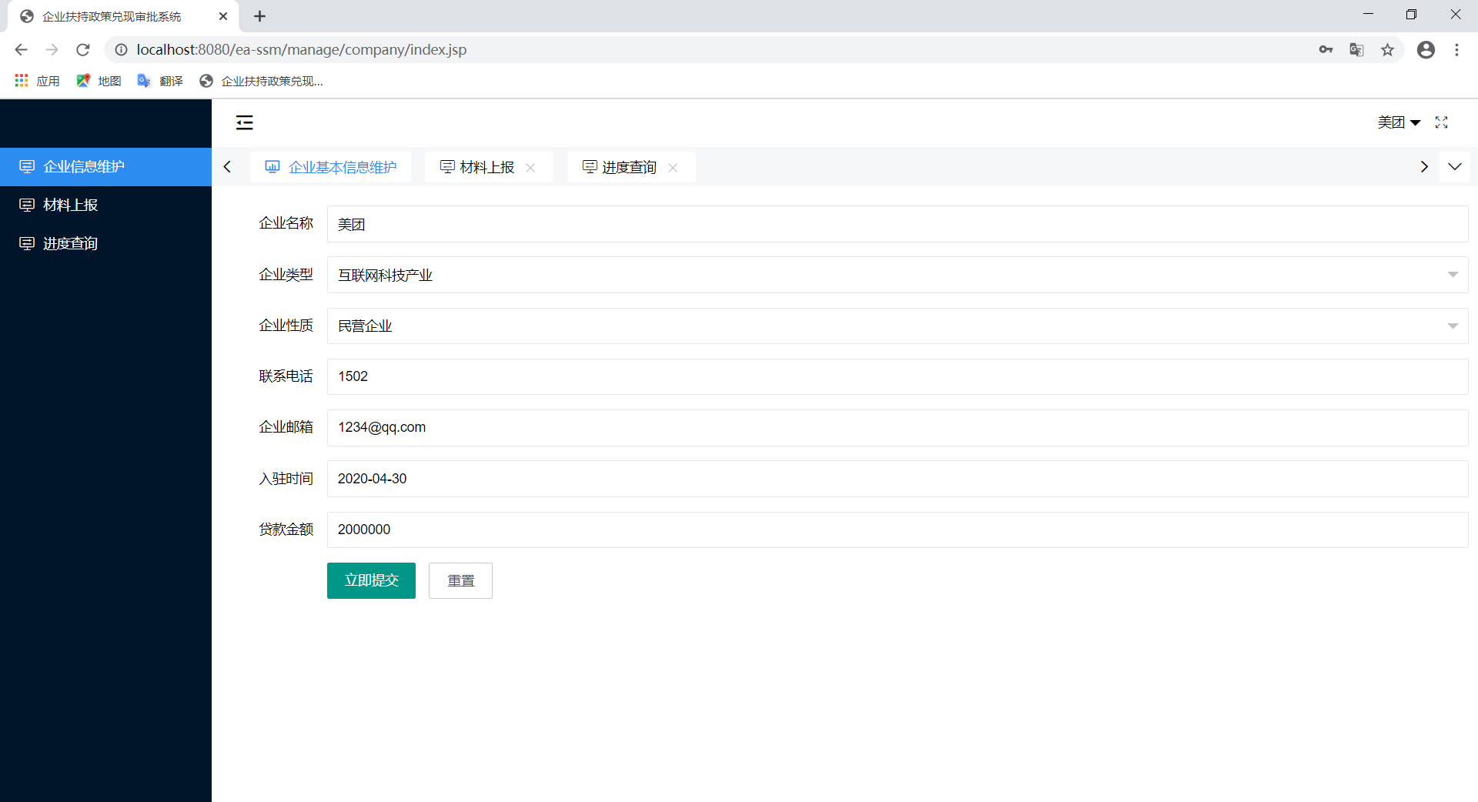

图5-6 企业人员主界面

1. 高新区创业中心人员主界面

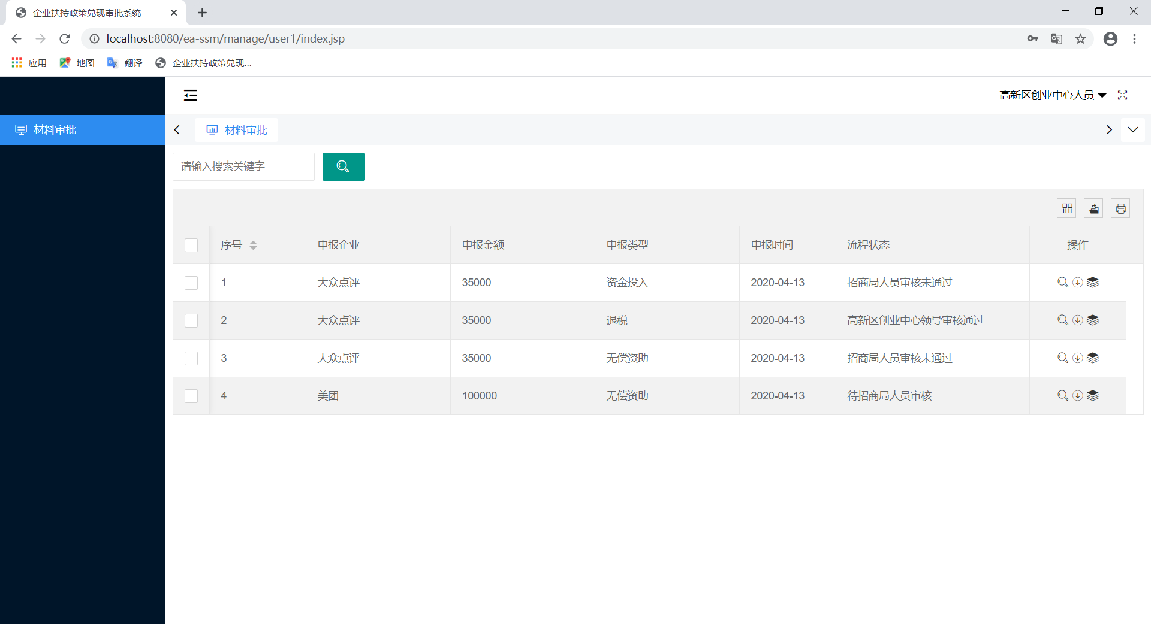

图5-7 高新区创业中心人员主界面

1. 招商局人员主界面

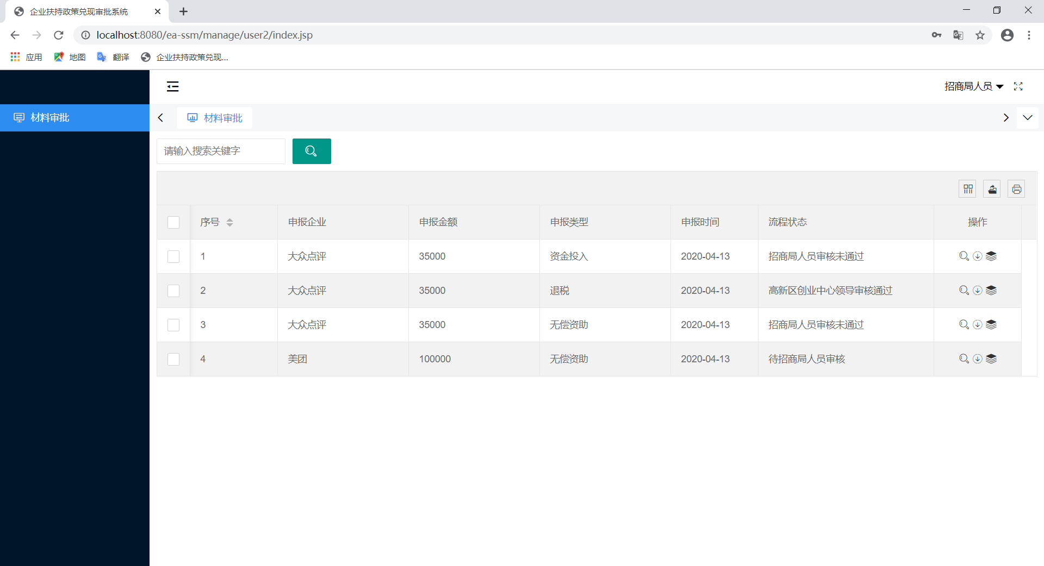

图5-8 招商局人员主界面

1. 高新区创业中心领导主界面

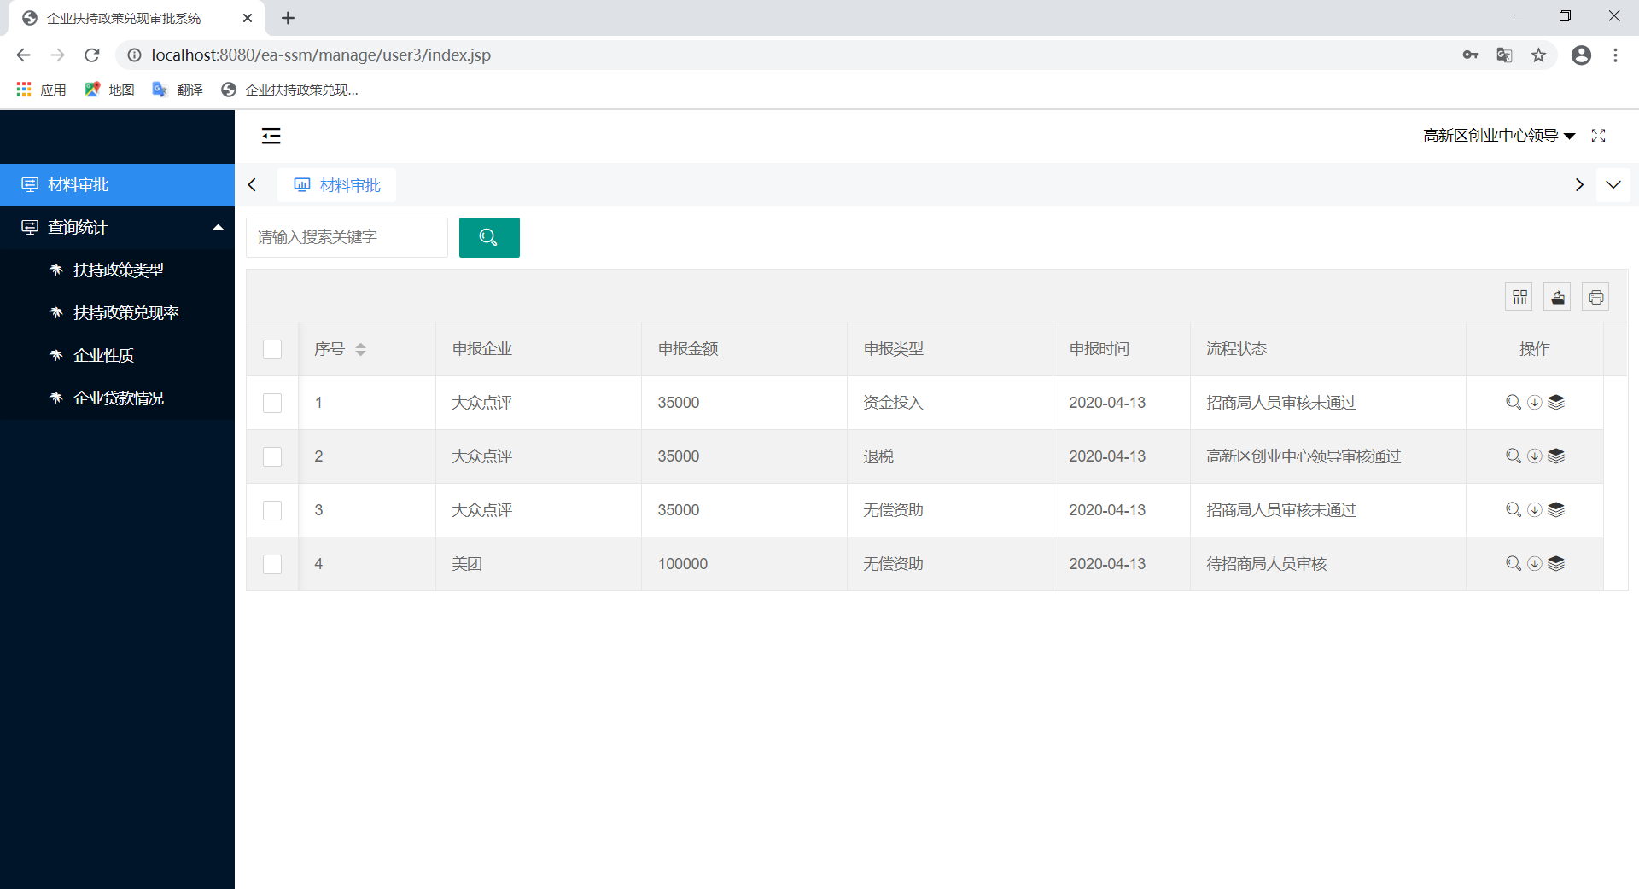

图5-9 高新区创业中心领导主界面

### 5.2.2 子界面

所有进入本系统的企业用户都必须先进行注册，按照提示规则填写相关的注册信息，再进行登录，高新区创业中心人员、招商局人员、高新区创业中心领导使用的是专门的管理员账号进行登录。登录子界面如下图5-10、5-11所示。

1. 系统登录界面

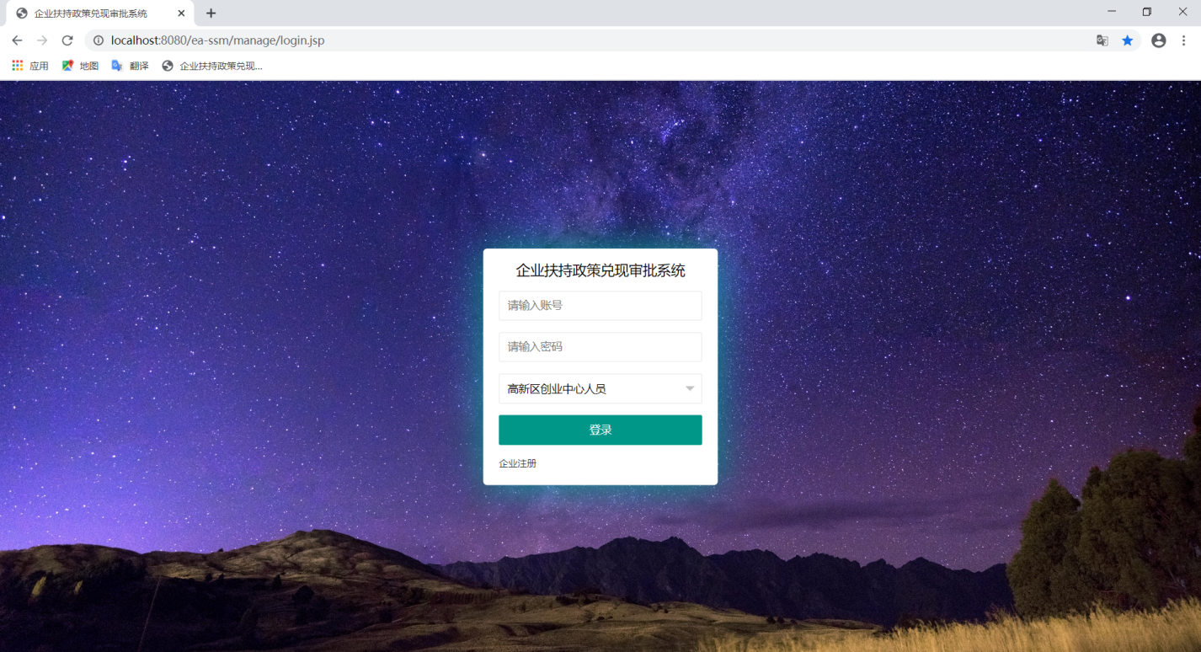

图5-10 系统登录界面

1. 系统企业人员注册界面

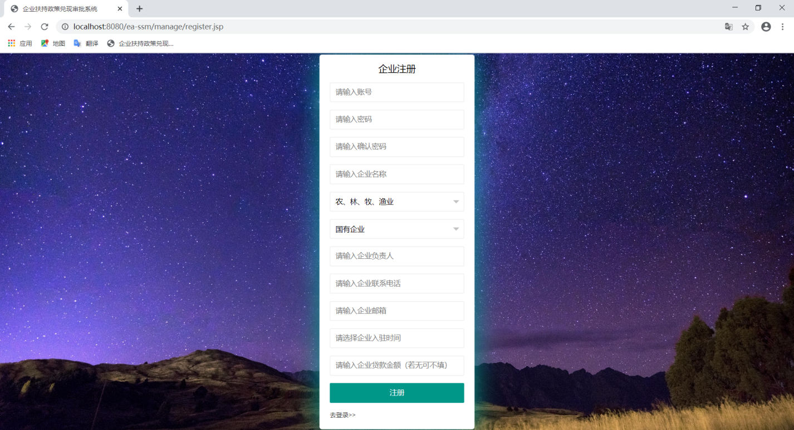

图5-11 系统企业人员注册界面

在企业人员界面中，企业人员可以对本企业基本信息进行维护处理，修改之前所填写的信息。在确认信息无误后可在材料上报界面中选择申报类别和原因及上传相关附件材料，进行扶持政策的申请。在上报申请之后可以在进度查询界面中查询自己申请的扶持政策兑现完成情况，可查看当前审批环节，及审批意见和决定。其中基本信息维护界面、材料上报界面及进度查询界面如下图5-12、图5-13、图5-14所示。

1. 企业人员企业基本信息维护子界面

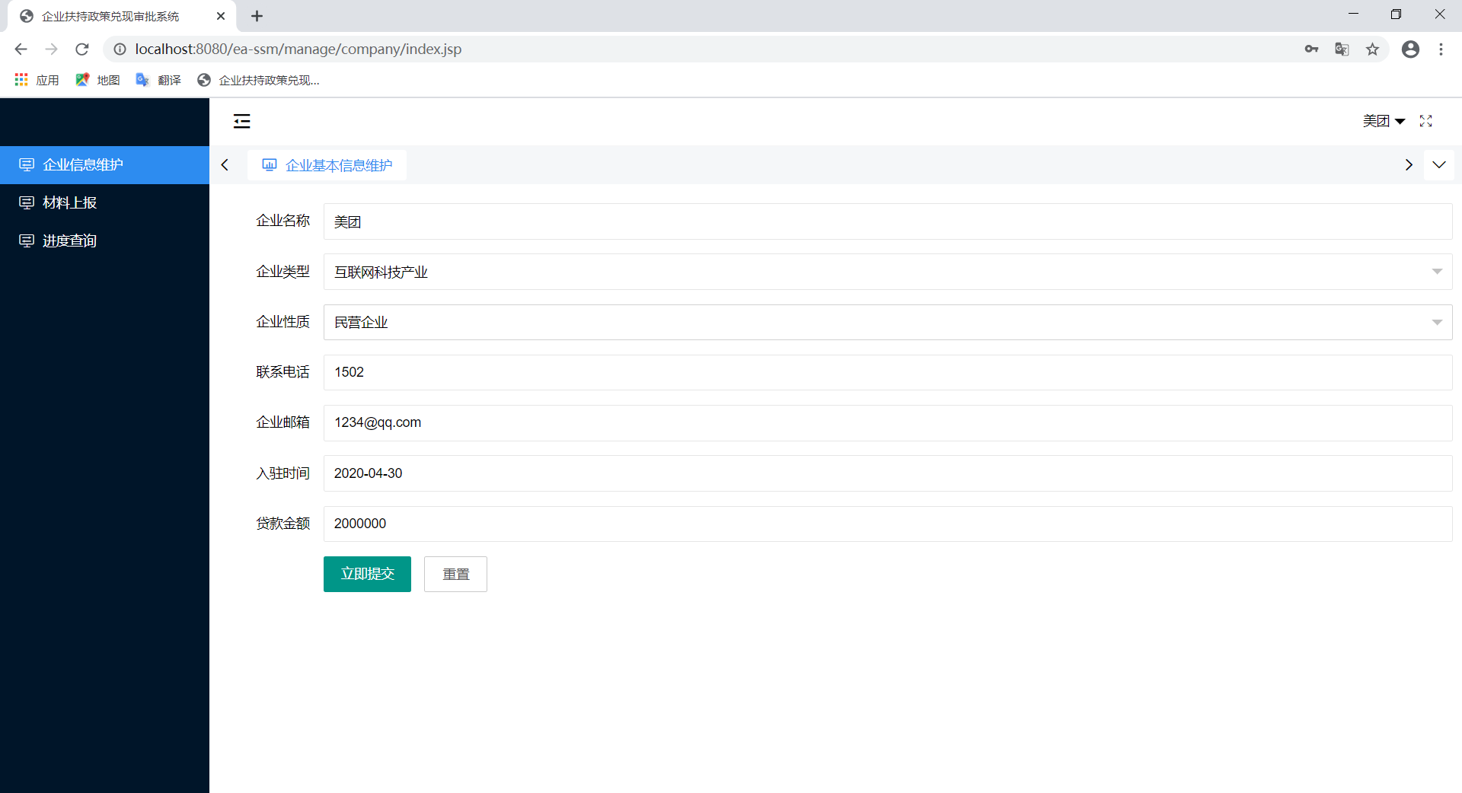

图5-12 企业人员企业基本信息维护子界面

1. 企业人员材料上报子界面

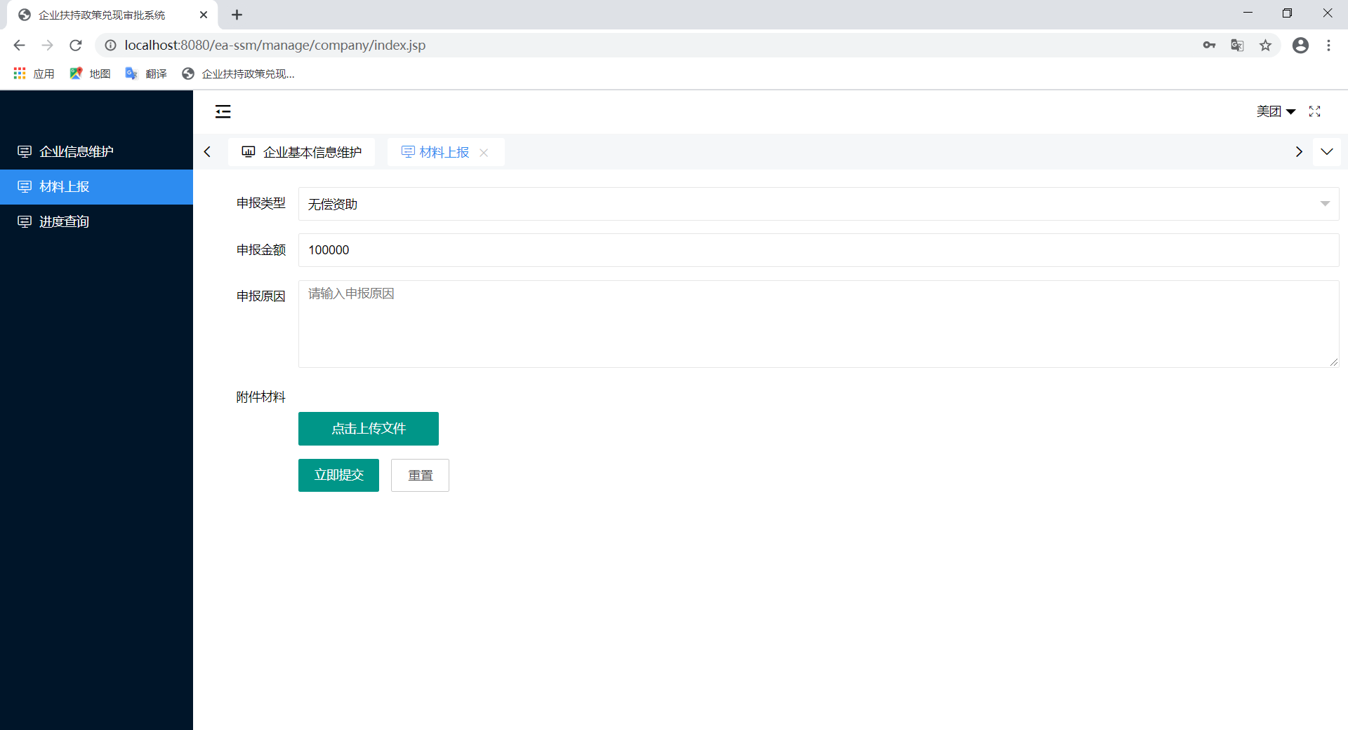

图5-13 企业人员材料上报子界面

1. 企业人员进度查询子界面

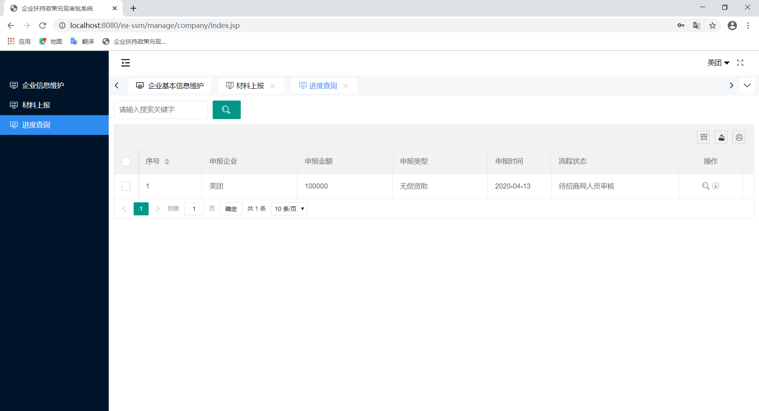

图5-14 企业人员进度查询子界面

在高新区创业中心人员界面中，创业中心人员可以对企业申请的材料进行审核。审核界面如下图5-15所示。

1. 高新区创业中心人员材料审批子界面



图5-15 高新区创业中心人员材料审批子界面

在招商局人员界面中，招商局人员可以对上一步审批人员审核完成的材料进行审核的材料进行审核。审核界面如下图5-16所示。

1. 招商局人员材料审批子界面



图5-16 招商局人员材料审批子界面

在高新区创业中心领导界面中，领导可以对申报的材料进行最终审核，决定是否通过。同时领导可以查看统计分析情况，宏观的查看各类信息的统计图表。审核界面及查看统计分析界面如下图5-17、图5-18、图5-19所示。

1. 高新区创业中心领导材料审批子界面



图5-17 高新区创业中心领导材料审批子界面

1. 扶持政策兑现类型统计子界面

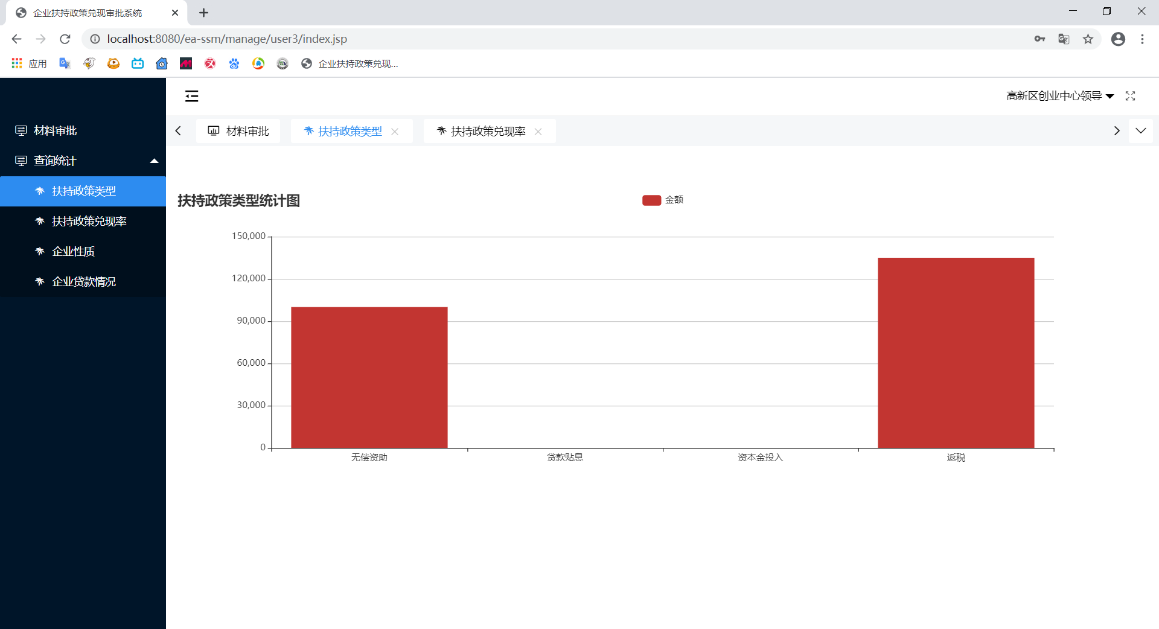

图5-18 扶持政策兑现类型统计子界面

1. 企业性质统计子界面

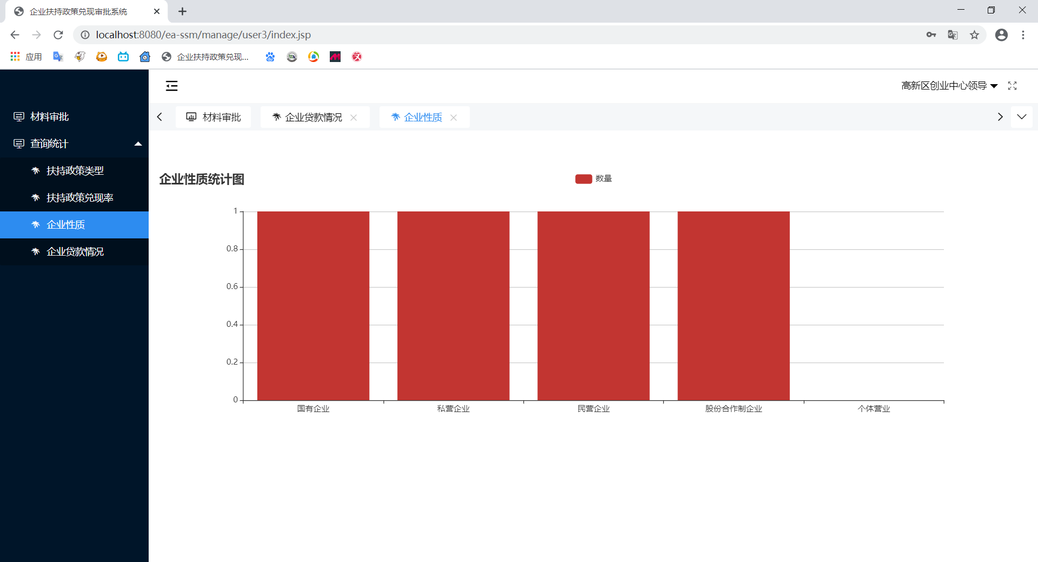

图5-19 企业性质统计子界面

6 详细设计

## 6.1 系统主要功能模块介绍

某市高新区企业扶持政策兑现审批与统计分析系统包括两个子系统，分别是企业扶持政策兑现审批系统和统计分析系统。

企业扶持政策兑现审批子系统主要有四个功能模块分别是企业材料上报功能、扶持政策兑现审批功能、上报进度查询功能和综合统计查询功能。企业材料上报功能可以在线申请政策扶持、读取企业基本信息、选择申请类别、计算政策兑现金额、上传材料或图片附件并提交给相关的审批人员。内部审批人员（高新区创业中心人员、招商局人员、高新区创业中心领导）可以通过扶持政策兑现审批功能对企业上报的材料进行审批，并填写相关意见。企业上报人员可以通过上报进度查询功能对上报进度进行一个详细的查询。内部审批人员可以查看办理流程的详细情况，在查询页面内可对流程进行查阅、办理记录查看、催办等操作。

统计分析子系统主要有两个功能模块分别是企业扶持政策兑现情况统计功能和企业信息统计功能。企业扶持政策兑现情况统计可以按政策兑现类型、政策兑现率进行统计分析。企业信息统计可以按企业性质、是否贷款及贷款金额等情况进行统计分析。

系统功能结构图如下图6-1所示。



图6-1 系统功能结构图

## 6.2功能模块设计

### 6.2.1企业材料上报

1. 功能结构设计

企业材料上报功能模块具有以下子功能：

1. 企业基本信息读取

企业材料上报过程中，关于企业基本信息的数据可直接从企业基本信息管理中读取，无需企业再次填写企业基本信息。企业基本信息包括企业名称、企业类型、企业性质、企业负责人、企业联系电话、企业邮箱、企业入驻时间、是否贷款及贷款金额。

1. 选择申请政策类别

企业人员根据本企业的需求，选择所需要申请的类别，申请类别包括无偿资助、贷款贴息，资本金投入，返税四项。

1. 填写信息上传材料附件功能

企业人员能够在申报过程中需要填写相关的申请信息及申请原因，并上传相关的附件材料。附件材料包括图片和文档，图片的格式包括gif格式、jpg格式、jpeg格式、png格式、bmp格式等五种常见的图片格式，文档格式包括doc格式、docx格式、xls格式、xlsx格式等四种常见的文档格式。

1. 计算政策兑现金额

确认企业基本信息之后，系统根据已经设定的系数计算政策兑现金额，在后续流程审批过程中可以对兑现金额进行修改。

1. 提交功能

上报人员将信息录入完成后可将信息提交到下一步需要审批的人员账号中进行审批。

企业材料上报功能包图如下图6-2所示。



图6-2 企业材料上报功能包图

1. 类图设计

企业材料上报功能类包含功能界面类、兑现金额类、企业基本信息类、附件信息类，企业材料上报功能类图如下图6-3所示。

图6-3 企业材料上报功能类图

企业材料上报功能类表包含读取、计算、上传、提交等四个方法属性，企业材料上报功能类表如下表6-1所示。

表6-1 企业材料上报功能类表

|  |  |  |  |  |  |  |
| --- | --- | --- | --- | --- | --- | --- |
| **类代号（code）** | 101 | | **类名称（中文）** | | | 企业材料上报功能类 |
| **类功能描述：** | 企业人员在平台进行扶持兑现申请，能够读取企业信息并计算出政策兑现的金额，企业人员能够上传企业信息的相关附件。 | | | | | |
| **所在包名称：** | 企业材料上报功能包 | | | | | |
| **继承对象：** | 无 | | | | | |
| **实现对象：** | 企业基本信息表 | | | | | |
| **主要实现方法** | Read（）、Calculate（）、Upload（）、Suspend（）、Submit（） | | | | | |
| **方法属性** | **方法名** | **输入** | | **输出** | **方法功能描述** | | |
| 读取 | Read（） | 点击 | | 企业基本信息 | 读取企业基本信息 | | |
| 计算 | Calculate（） | 点击 | | 政策兑现金额 | 计算政策兑现金额 | | |
| 上传 | Upload（） | 附件 | | 上传是否成功 | 上传附件 | | |
| 提交 | Submit（） | 点击 | | 提交是否成功 | 提交政策扶持申请 | | |

1. 时序图设计

企业材料上报功能时序图描述了企业人员上报企业材料过程中系统数据的操作顺序，企业材料上报功能时序图如下图6-4所示。



图6-4 企业材料上报功能时序图

1. 核心处理流程设计

企业材料上报功能活动图描述了企业人员在材料上报过程中所需要进行的操作步骤，企业材料上报功能活动图如下图6-5所示。

**

图6-5 企业材料上报功能活动图

### 6.2.2扶持政策兑现审批

1. 功能结构设计

扶持政策兑现审批功能模块具有以下子功能：

1. 审批功能

审批人员可对企业扶持政策兑现申请进行审批，选择审批通过或是不通过，并填写相关意见并提交给下一步审批人进行审批，每一步审批人员只能对自己具有权限的申请材料进行审批。

1. 信息修改功能

高新区创业中心领导即最终审批人员，可以对申请表中的扶相关信息数据进行修改。

1. 查看办理记录功能

审批人员可查看所有申请的办理记录，在办理记录中可查看环节名称、处理人、处理意见、处理时间等信息。

1. 打印功能

高新区创业中心人员、招商局人员、高新区创业中心领导三个用户可以在审批申请材料的过程中或审批结束后对审批信息单据进行打印，可以选择直接打印，或者导出Excel表格。

扶持政策兑现功能包图如下图6-6所示。



图6-6 扶持政策兑现功能包图

1. 类图设计

扶持政策兑现审批功能类包含功能界面类、兑现金额类、审批信息类、办理进度信息类，扶持政策兑现审批功能类图如下图6-7所示。



图6-7 扶持政策兑现审批功能类图

扶持政策兑现审批功能类包含审批、修改、查询、打印等四个方法属性，扶持政策兑现审批功能类表如下表6-2所示。

表6-2 扶持政策兑现审批功能类表

|  |  |  |  |  |  |  |
| --- | --- | --- | --- | --- | --- | --- |
| **类代号（code）** | 102 | | **类名称（中文）** | | | 扶持政策兑现审批功能类 |
| **类功能描述：** | 对企业人员所上报的申请信息进行审批，并填写审批意见。对于需要修改的政策兑现数据进行修改，还具有查询和打印功能。 | | | | | |
| **所在包名称：** | 扶持政策兑现审批功能包 | | | | | |
| **继承对象：** | 无 | | | | | |
| **实现对象：** | 兑现金额表、审批信息表、办理进度信息表 | | | | | |
| **主要实现方法** | Approval（）、Update（）、Select（）、Print（） | | | | | |
| **方法属性** | **方法名** | **输入** | | **输出** | **方法功能描述** | | |
| 审批 | Approval（） | 审批信息 | | 审批信息表 | 审批企业上报的材料，并提供亮灯情况及审批意见 | | |
| 修改 | Update（） | 政策兑现金额 | | 政策兑现金额 | 对不符合条件的政策兑现金额可以进行修改 | | |
| 查询 | Select（） | 点击 | | 办理记录信息 | 查看办理进度，包括环节名称、处理人、处理意见、处理时间等信息 | | |
| 打印 | Print（） | 点击 | | 打印审批信息 | 办理过程或者办理结束之后可以对单据进行打印 | | |

1. 时序图设计

扶持政策兑现审批功能时序图描述了审批人员在审批过程中系统数据的操作顺序，扶持政策兑现审批功能时序图如下图6-8所示。



图6-8 扶持政策兑现审批功能时序图

1. 核心处理流程设计

扶持政策兑现审批一共分为三个步骤的审批，高新区创业中心人员扶持政策审批兑现活动图如下图6-9所示。



图6-9 高新区创业中心人员扶持政策审批兑现活动图

招商局人员扶持政策审批兑现活动图描述了招商局人员在审批过程中的审批步骤，招商局人员扶持政策审批兑现活动图如下图6-10所示。



图6-10 招商局人员扶持政策审批兑现活动图

高新区创业中心领导扶持政策审批兑现活动图描述了领导在审批过程中的审批步骤，高新区创业中心领导扶持政策审批兑现活动图如下图6-11所示。



图6-11 高新区创业中心领导扶持政策审批兑现活动图

### 6.2.3上报进度查询

1. 功能结构设计

上报进度查询功能模块具有以下子功能：

1. 办理进度查询

为企业提供上报进度查询功能，企业上报人员在上报进度查询页面中能够查看本人上报的申请，其他单位的上报申请不能查看。在上报进度查询页面可查看流程标题、当前处理人、当前部门、办理进度等信息。

上报进度查询功能包图如下图6-12所示。



图6-12 上报进度查询功能包图

1. 类图设计

上报进度查询功能类包含功能界面类、办理进度信息类，上报进度查询功能类图如下图6-13所示。



图6-13 上报进度查询功能类图

上报进度查询功能类表包含查询这一个方法属性，上报进度查询功能类表如下表6-3所示。

表6-3 上报进度查询功能类表

|  |  |  |  |  |  |  |
| --- | --- | --- | --- | --- | --- | --- |
| **类代号（code）** | 103 | | **类名称（中文）** | | | 上报进度查询功能类 |
| **类功能描述：** | 为企业提供上报进度查询功能，企业人员可以在该页面查询本人上报进度信息。 | | | | | |
| **所在包名称：** | 上报进度查询功能包 | | | | | |
| **继承对象：** | 无 | | | | | |
| **实现对象：** | 办理进度信息表 | | | | | |
| **主要实现方法** | Select（） | | | | | |
| **方法属性** | **方法名** | **输入** | | **输出** | **方法功能描述** | | |

续表6-3 上报进度查询功能类表

|  |  |  |  |  |
| --- | --- | --- | --- | --- |
| 查询 | Select（） | 流程标题或办理进度 | 办理进度信息 | 可以通过流程标题、办理进度两个条件对办理进度信息进行查询，方便企业实时了解上报进度。 |

1. 时序图设计

上报进度查询功能时序图描述了企业人员在查询上报进度过程中系统数据的操作顺序，上报进度查询功能时序图如下图6-14所示。



图6-14 上报进度查询功能时序图

1. 核心处理流程设计

上报进度查询功能活动图描述了企业人员在进度查询过程中的操作步骤，上报进度查询功能活动图如下图6-15所示。



图6-15 上报进度查询功能活动图

### 6.2.4综合统计查询

1. 功能结构设计

综合统计查询功能模块具有以下子功能：

1. 查阅流程

为高新区内部审批人员提供流程查阅功能，可通过企业名称、办理进度来查询，查询各个申请信息的详细审批情况。

1. 查看办理进度

高新区内部审批人员可查看到所有申请企业的办理进度，包括申请信息、当前处理人、处理人意见等信息。

1. 打印处理单

内部审批人员可对审批处理完的政策申请进行打印，可以选择直接打印或者导出Excel表格。

综合统计查询功能包图如下图6-16所示。



图6-16 综合统计查询功能包图

1. 类图设计

综合统计查询功能类图包含功能界面类、办理进度信息类，综合统计查询功能类图如下图6-17所示。



图6-17 综合统计查询功能类图

综合统计查询功能类表包含查询、打印两个方法属性，综合统计查询功能类表如下表6-4所示。

表6-4 综合统计查询功能类表

|  |  |  |  |  |  |  |  |
| --- | --- | --- | --- | --- | --- | --- | --- |
| **类代号（code）** | 104 | | **类名称（中文）** | | | 综合统计查询功能类 | |
| **类功能描述：** | 高新区内部人员可以通过综合统计查询了解相关的办理进度及流程，同时可以进行催办和打印等功能 | | | | | | |
| **所在包名称：** | 综合统计查询功能包 | | | | | |
| **继承对象：** | 无 | | | | | |
| **实现对象：** | 办理进度信息表 | | | | | |
| **主要实现方法** | Select（）、Urge（）、Print（） | | | | | |
| **方法属性** | **方法名** | **输入** | | **输出** | **方法功能描述** | | |
| 查询 | Select（） | 流程标题或办理进度 | | 办理进度信息 | 对办理进度进行查询，查看流程标题、当前处理人、当前部门等信息 | | |
| 打印 | Print（） | 点击 | | 打印处理单 | 对审批完成的政策申请进行打印处理单操作 | | |

1. 时序图设计

综合统计查询功能时序图描述了审批人员在流程查询过程中系统数据的操作顺序，综合统计查询功能时序图如下图6-18所示。



图6-18 综合统计查询功能时序图

1. 核心处理流程设计

综合统计查询活动图描述了审批人员在查询审批信息过程中的操作步骤，综合统计查询活动图如下图6-19所示。



图6-19 综合统计查询活动图

6.2.5企业扶持政策兑现情况统计

1. 功能结构设计

企业扶持政策兑现情况统计功能模块具有以下子功能：

1. 查看统计分析情况

对企业政策管理服务综合平台中数据进行统计、分析，通过图表展现形式，为领导决策提供数据帮助。可以按政策兑现类型、政策兑现率情况进行企业扶持政策兑现情况的统计。

企业扶持政策兑现情况统计功能包图如下图6-20所示。



图6-20 企业扶持政策兑现情况统计功能包图

1. 类图设计

企业扶持政策兑现情况统计功能类包含功能界面类、企业扶持政策兑现情况信息类，企业扶持政策兑现情况统计功能类图如下图6-21所示。



图6-21 企业扶持政策兑现情况统计功能类图

企业扶持政策兑现情况统计功能类表包含查询方法属性，企业扶持政策兑现情况统计功能类表如下表6-5所示。

表6-5 企业扶持政策兑现情况统计功能类表

|  |  |  |  |  |  |  |
| --- | --- | --- | --- | --- | --- | --- |
| **类代号（code）** | 105 | | **类名称（中文）** | | | 企业扶持政策兑现情况统计类 |
| **类功能描述：** | 可以通过扶持政策兑现类型、扶持政策兑现率等进行统计分析 | | | | | |
| **所在包名称：** | 企业扶持政策兑现情况统计包 | | | | | |
| **继承对象：** | 无 | | | | | |
| **实现对象：** | 企业扶持政策兑现情况统计表 | | | | | |
| **主要实现方法** | Select（） | | | | | |
| **方法属性** | **方法名** | **输入** | | **输出** | **方法功能描述** | | |
| 查询 | Select（） | 查询条件 | | 统计分析结果 | 可以通过扶持政策兑现类型、兑现率等进行统计分析 | | |

1. 时序图设计

企业扶持政策兑现情况统计功能时序图描述了高新区创业中心领导在查看统计分析情况时系统中数据的操作顺序，企业扶持政策兑现情况统计功能时序图如下图6-22所示。



图6-22 企业扶持政策兑现情况统计功能时序图

1. 核心处理流程设计

企业扶持政策兑现情况统计功能活动图描述了高新区创业中心领导在查看统计分析情况时候的操作步骤，企业扶持政策兑现情况统计功能活动图如下图6-23所示。



图6-23 企业扶持政策兑现情况统计功能活动图

6.2.6企业信息统计

1. 功能结构设计

企业信息统计功能模块具有以下子功能：

1. 查看统计分析情况

对企业政策管理服务综合平台中数据进行统计、分析，通过图表展现形式，为领导决策提供数据帮助。可以按企业性质、是否贷款及贷款金额情况进行企业信息的统计。

企业星系统计功能包图如下图6-24所示。



图6-24 企业信息统计功能包图

1. 类图设计

企业信息统计功能类包含功能界面类、企业信息类，企业信息统计功能类图如下图6-25所示。



图6-25 企业信息统计功能类图

企业信息统计功能类包含查询方法属性，企业信息统计功能类表如下表6-6所示。

表6-6 企业信息统计功能类表

|  |  |  |  |  |  |  |
| --- | --- | --- | --- | --- | --- | --- |
| **类代号（code）** | 106 | | **类名称（中文）** | | | 企业信息统计功能类 |
| **类功能描述：** | 可以通过企业性质、贷款情况等进行统计分析 | | | | | |
| **所在包名称：** | 企业信息统计功能包 | | | | | |
| **继承对象：** | 无 | | | | | |
| **实现对象：** | 企业信息情况表 | | | | | |
| **主要实现方法** | Select（） | | | | | |
| **方法属性** | **方法名** | **输入** | | **输出** | **方法功能描述** | | |
| 查询 | Select（） | 查询条件 | | 统计分析结果 | 可以通过企业性质、贷款情况等进行统计分析 | | |

1. 时序图设计

企业信息统计功能时序图描述了领导在查看统计分析情况时系统中数据的操作顺序，企业信息统计功能时序图如下图6-26所示。



图6-26 企业信息统计功能时序图

1. 核心处理流程设计

企业信息统计功能活动图描述了高新区创业中心领导在查看统计分析情况时候的操作步骤，企业信息统计功能活动图如下图6-27所示。



图6-27 企业信息统计功能活动图

7 编码

## 7.1 代码实现与核心算法

1. 上传文件核心代码

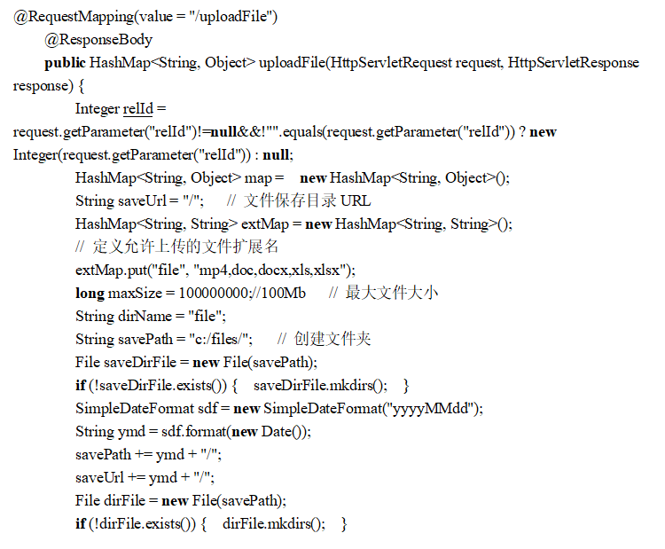

1. 自动计算扶持政策兑现金额核心代码

## 

1. 查询上报进度核心代码

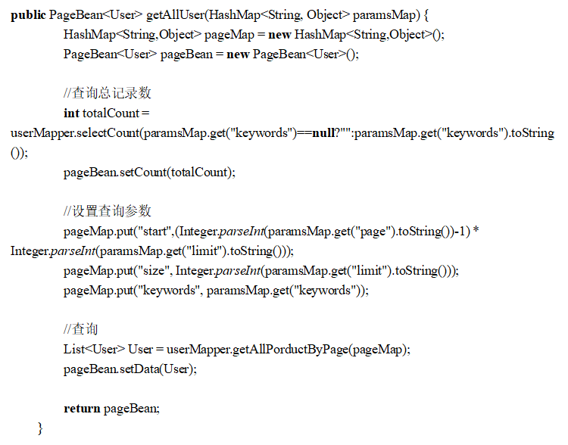

1. 查看统计分析图表核心代码

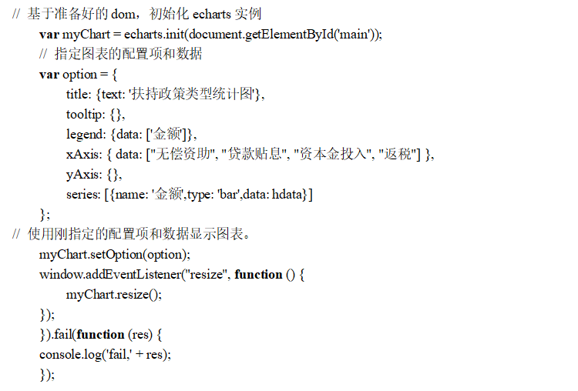

1. 审批材料核心代码

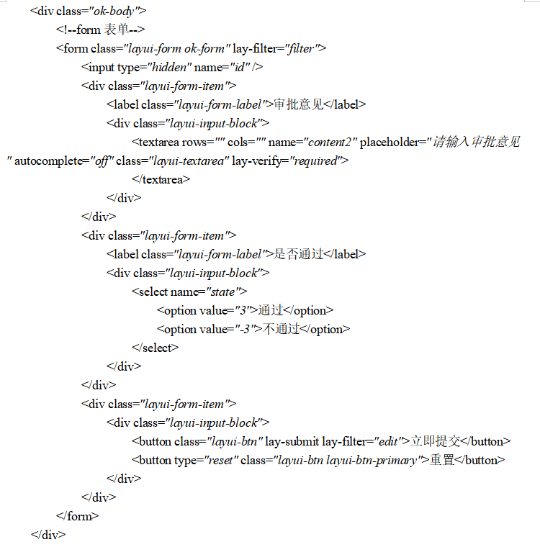

## 7.2 代码优化分析

在编码过程中，有一部分的代码重用度比较高，所以会使用方法来进行封装，便于调取使用。例如，系统中高新区创业中心人员、招商局人员、高新区创业中心领导三者的审批功能相似，则将其进行封装便于调用。

8 测试

## 8.1 测试方案设计

### 8.1.1 测试策略

在软件开发设计中，为确保其稳定性，需要进行不断的测试。软件测试的目的是为了更加了解系统软件的功能要求，检查目标系统中是否存在问题，并确保系统运行稳定。

本系统的测试主要针对系统的几个主要功能模块，包括企业人员上报企业材料、审批人员审批材料、查询审批进度及统计分析几个模块的测试。主要通过以下几种测试方法进行测试：

1. 单元测试，将整个系统分解为各个单元模块，并对各个单元进行单独的测试。此类测试策略的好处在于，将各个单元模块单独开来，所需测试的数据不多且针对性强。
2. 黑盒测试，将系统软件内部模拟成不可见的“黑盒”。通过输入不同的数据，观察数据输出的状况，以此来检查系统内部功能是否正常。
3. 界面测试，界面应该有简洁性、易用性等，各个按钮的名称应该简单易懂、易于区分，各个窗口与按钮的位置也应该合理。

### 8.1.2 测试进度安排

第一阶段为单元测试，将整个系统分为6-8个单元模块，分别使用JUNIT测试完成。

第二阶段为集成测试，将整个系统的各个功能流程完整的走一遍，测试是否存在问题。

第三阶段为黑盒测试，在系统中输入不同的数据观察数据的输出状况，测试内部功能是否存在问题。

第四阶段为界面测试，检查系统各个角色的操作界面的易用性，各个按钮的位置是否合理，窗体是否正常工作。

### 8.1.3 测试资源

利用Google浏览器，IE浏览器，谷歌浏览器，UC浏览器等对系统进行测试。

### 8.1.4 关键测试点

本系统的关键测试点由以下几个部分：

1. 系统中各个用户是否能完成基本的注册，并登录系统。
2. 企业人员能否成功申报扶持政策兑现材料，以及查询到本人的申报进度。
3. 高新区创业中心人员、招商局人员、高新区创业中心领导是否能完成材料的审批及管理查看。
4. 高新区创业中心领导是否能查询到数据正确的统计图表。

## 8.2 测试用例构建

### 8.2.1 测试用例编写约定

测试用例的编写，需要针对一个功能点编写多个测试用例，从各个方面对其进行测试。简要的说明测试用例所涉及的项，按照需求分析中所描述的业务需求和功能需求给出相关的测试用例。同时所测试的数据应该具有高覆盖性和周全性这两个特点。

### 8.2.2测试用例设计

本系统的主要使用者为企业人员、高新区创业中心人员、招商局人员、高新区创业中心领导四者，应该对这四个角色单独设计相关测试用例，其中企业人员为主要且关键的使用者，所以需要对其进行多个账号的测试，其他三个角色分别使用1-2个账号进行测试。运用多个测试账号使测试覆盖全面的业务流程，其中高新区创业中心人员、招商局人员、高新区创业中心领导的账号在数据库中直接创建，而企业人员的账号需要自行注册。

### 8.2.3关键测试用例

1. 登录测试

在系统登录过程中，对系统进行多次的界面测试，观察在输入错误信息时系统是否能够给出提示，并记录了下列三组数据，登录测试用例表如下表8-1所示。

表8-1 登录测试用例表

|  |  |  |  |  |  |
| --- | --- | --- | --- | --- | --- |
| **用例编号** | **优先级** | **所属模块** | **测试用例类别** | **输入** | **输出** |
| D01 | 1 | 系统登录模块 | 界面测试 | 用户名为空 | 必填项不能为空 |
| D02 | 1 | 密码错误 | 用户名或密码不正确，请检查后重新登录 |
| D03 | 1 | 密码为空 | 必填项不能为空 |

1. 注册测试

在系统注册过程中，对系统进行多次的数据库测试，观察用户在注册时数据库是否能够及时更新，以及在输入错误数据时系统是否能够给出提示，并记录了下列八组数据，注册测试用例表如下表8-2所示。

表8-2 注册测试用例表

|  |  |  |  |  |  |
| --- | --- | --- | --- | --- | --- |
| **用例编号** | **优先级** | **所属模块** | **测试用例类别** | **输入** | **输出** |
| Z01 | 1 | 系统注册模块 | 界面及数据库测试 | 用户名为空 | 必填项不能为空 |
| Z02 | 1 | 密码为空 | 必填项不能为空 |
| Z03 | 1 | 两次密码不一致 | 输入正确的密码 |
| Z04 | 2 | 邮箱格式错误 | 请填写正确的邮箱 |
| Z05 | 2 | 入驻时间为空 | 必填项不能为空 |
| Z06 | 2 | 用户名为中文 | 请输入合法字符 |
| Z07 | 2 | 用户名超过16位字符 | 请按要求输入用户名 |
| Z08 | 2 | 密码超过16位 | 请按要求输入密码 |

1. 审批测试

在系统审批用户进行审批的过程中，对系统界面进行测试，观察在不合法的审批时，系统能否给出提示，并记录下列两组数据，审批测试用例表如下表8-3所示。

表8-3 审批测试用例表

|  |  |  |  |  |  |
| --- | --- | --- | --- | --- | --- |
| **用例编号** | **优先级** | **所属模块** | **测试用例类别** | **输入** | **输出** |
| S01 | 1 | 系统审批模块 | 界面测试 | 没有审批权限的审批项 | 没有审批权限 |
| S02 | 1 | 已审批完的审批项 | 禁止操作 |

1. 修改密码测试

在用户进行修改密码过程中，对系统界面及数据库进行测试，观察在修改密码时数据库是否能够正常更新，以及在输入非法数据及操作时系统是否能够给出提示，并记录了下列四组数据，修改密码测试用例表如下表8-4所示。

表8-4 修改密码测试用例表

|  |  |  |  |  |  |
| --- | --- | --- | --- | --- | --- |
| **用例编号** | **优先级** | **所属模块** | **测试用例类别** | **输入** | **输出** |
| X01 | 1 | 修改密码模块 | 界面及数据库测试 | 密码为空 | 必填项不能为空 |
| X02 | 1 | 密码错误 | 请检查密码 |
| X03 | 1 | 密码超过16位 | 请按要求输入密码 |
| X04 | 1 | 两次输入密码不一致 | 请输入相同密码 |

### 8.2.4 测试用例维护

1. 根据需求分析中所新增的功能点，需要增加新的测试用例。
2. 在测试过程中，删除因新加入或修改的功能而产生的多余用例。
3. 对新加入的功需求，若影响了部分场景，需要对测试用例进行变更。
4. 系统在投入使用后，对于用户所反映的问题，需要及时修正不完善的用例。

9 总结与展望

## 9.1设计工作总结

在此次毕业设计的设计与开发过程中，总体上完成了以下几项工作：

(1)在展开毕业设计的初期，搜集并了解到了很多企业扶持政策的相关内容，研究了各地区的高新区政府招商引资的扶持政策，以及政府如何通过这些扶持政策来吸引更多的企业在当地落户，带动地区的经济发展。在搜集相关资料时不仅对各种扶持政策手段有了一定的认识和了解，也在系统开发之前对整套系统的总体需求有了明确的认识。

(2)在系统开发过程中，为了实现需求设计中所罗列的功能，研究了目前几种较为常见的Java框架和前端框架技术，最后选用了SSM框架和Layui框架。SSM框架是当下主流的一个Java框架技术，是由Spring、MyBatis两个开源框架整合而成，通过这套框架技术，为系统后台功能的实现提供了解决的方案。而Layui是一款采用自身模块规范编写的前端UI框架，遵循了原生的HTML/CSS/JS书写与组织形式。

(3)在系统开发基本完成之后，对系统进行了测试，采用了目前较为常用的几种测试方式，例如单元测试、黑盒测试、白盒测试、界面测试等等，排除了大部分的系统漏洞。但是在测试过程中还存在一些尚未解决的问题，例如在开发时使用的是谷歌浏览器，但是在更换其他浏览器登陆系统时，部分功能容易出现故障或是乱码，但是这些问题都是在未来预期能够解决的。

(4)在毕业设计的收尾阶段，对论文的各个文档进行了整理和完善。将需求分析、系统详细设计、测试三个文档进行了整合，最终形成了完整的毕业设计论文。

## 9.2未来工作展望

(1)继续拓展系统功能设计

在本系统的开发过程中，各个模块的功能都相互独立，所以在一些功能模块的实际应用过程中，缺少业务逻辑进行支撑，与现实需求相违背。这部分功能在投入试用后显得很鸡肋，在系统的业务逻辑方面在以后应该多做推敲，使之变得更加合理。同时，在系统进行投入使用之后，随着用户数量的增加而出现的更为复杂的情况还值得加强。在以后的设计中可以对本系统进行进一步的开发，在系统中新增其他的功能模块，对系统当中的一些信息管理及新的功能设计做一个完善。

(2)优化系统结构为政府提供稳定安全的办事平台

以互联网为主要手段的各种政策发布及申请和审批已成为当今企业和政府之间相互沟通、办事的一个重要发展趋势。某市高新区企业扶持政策兑现审批与统计分析系统的研究，对未来发展更大的企业与政府之间交互的网络平台尤为重要。但是本系统的体系结构还远远达不到政府办事平台的要求和水准，之后应该对系统不断进行优化，数据库信息管理和容错性等方面都应该加强，争取为政府提供一个更安全更稳定的办事平台。

谢 辞

参考文献

[1]贺伟,李凤.基于项目驱动式教学的《Java面向对象程序设计》课程实践[J].计算机产品与流通,2019.

[2]黄晗,刘颖,张庆彪.基于JavaEE高校报账系统的开发[J].信息与电脑(理论版),2018.

[3]罗如为.基于项目驱动的JavaEE框架技术实践教学改革探索——以湖南人文科技学院为例[J]. 湖南人文科技学院学报,2018.

[4]郝平.基于JavaEE的学生社团管理系统的设计与实现[J].信息与电脑(理论版),2018.

[5]韦佳佳,任海鹏,孙宇. JavaEE在轻量级智慧校园架构设计中的应用[J]. 太原学院学报(自然科学版),2018.

[6]韩姗姗,王春平.面向复杂学习的高校计算机实践类教材建设——以《JavaEE技术实验教程》为例[J].计算机教育,2017.

[7]牛勇超,姜周曙,黄国辉,王剑,叶晓平,游张平,李培远.基于JavaEE的开放实验管理系统的设计与实现[J].实验技术与管理,2017.

[8]胡嘉欣.基于JavaEE的智慧校园校车查询网站[J].电子世界,2018.

[9]罗鹏，唐永刚，郝保明，曹吉花.软件工程课程中的项目教学法研究[J/OL].阴山学刊(自然科学版)，2018.

[10]黄寅.基于软件工程与叠层深度学习的工件文本识别算法[J/OL].宝鸡文理学院学报(自然科学版),2018.

[11]张世华.[现代软件工程技术的前景分析[J]](http://qikan.cqvip.com/Qikan/Article/Detail?id=1000001982073&from=Qikan_Article_Detail).信息周刊,2019.

[12]张淑丽,张宏国,唐光义.[面向解决复杂工程问题能力培养的课程体系构建——以软件工程专业为例[J]](http://qikan.cqvip.com/Qikan/Article/Detail?id=7100796992&from=Qikan_Article_Detail).高教学刊,2020.

[13]潘光添,林建斌,梁伟玲,钟秀娟.[基于B/S的医疗器械自主采购与评审系统设计及应用[J]](http://qikan.cqvip.com/Qikan/Article/Detail?id=7100983052&from=Qikan_Article_Detail).医疗卫生装备,2020.

[14]朱珍元,王鹤琴,郭标.[基于HTML5和SSM的移动Web App开发[J]](http://qikan.cqvip.com/Qikan/Article/Detail?id=68789083504849555049485154&from=Qikan_Article_Detail).电脑知识与技术:学术交流,2017.

[15]李洋.[SSM框架在Web应用开发中的设计与实现[J]](http://qikan.cqvip.com/Qikan/Article/Detail?id=670799001&from=Qikan_Article_Detail).计算机技术与发展,2016,26(12).

[16]陆婕,周文阳,刘祥,菅文达,胡局新.[基于J2EE轻量级框架的高校教学档案管理系统设计与实现[J]](http://qikan.cqvip.com/Qikan/Article/Detail?id=672766168&from=Qikan_Article_Detail).科技广场,2017.

[17]刘昊,李民.[基于SSM框架的客户管理系统设计与实现[J]](http://qikan.cqvip.com/Qikan/Article/Detail?id=672626086&from=Qikan_Article_Detail).软件导刊,2017.

[18]梦星,刘波,黄天天,龙文智.[基于SSM框架与嵌入式系统的农村应急广播系统设计[J]](http://qikan.cqvip.com/Qikan/Article/Detail?id=672488386&from=Qikan_Article_Detail).软件,2017.

[19]胡永泉,杨勇,张建.[基于SSM的企业数据清洗平台设计与实现[J]](http://qikan.cqvip.com/Qikan/Article/Detail?id=673430655&from=Qikan_Article_Detail).电脑知识与技术：学术交流,2017.

[20]熊国恺,熊巍滔.[基于SSM框架的县城供水管理系统的设计[J]](http://qikan.cqvip.com/Qikan/Article/Detail?id=673481189).湖南理工学院学报：自然科学版,2017.

[21]王樱,李锡辉,赵莉.[基于SSM框架的高校在线考试系统研究[J]](http://qikan.cqvip.com/Qikan/Article/Detail?id=673601125).电脑编程技巧与维护,2017.

[22]程传蕊,李娜.[基于Spring MVC＋Shiro＋EasyUI的市场信息管理系统[J]](http://qikan.cqvip.com/Qikan/Article/Detail?id=675090955).漯河职业技术学院学报,2018.

[23]唐权,韩文智.[基于SpringMVC框架文件上传技术应用研究[J]](http://qikan.cqvip.com/Qikan/Article/Detail?id=676874745).信息通信,2018.

[24]寇建立,孙建华.[基于J2EE轻量级框架的能源管理系统设计[J]](http://qikan.cqvip.com/Qikan/Article/Detail?id=68786667504849574851485150).电脑编程技巧与维护,2019.

[25]王婧,王晓云,于波.[基于SSM框架的分布式架构二手书交易系统[J]](http://qikan.cqvip.com/Qikan/Article/Detail?id=68789083504849574851485156).电脑知识与技术:学术交流,2019.

[26]唐煜杰,张明会.[基于SpringMVC的漫画交流分享平台设计与实现[J]](http://qikan.cqvip.com/Qikan/Article/Detail?id=68898885504849554850485054).电子元器件与信息技术,2017.

[27]张明会,唐煜杰.[基于SpringMVC的漫画交流分享平台设计与实现[J]](http://qikan.cqvip.com/Qikan/Article/Detail?id=68898885504849554852484857).电子元器件与信息技术,2017.

[28]乔岚.[基于MyBatis和Spring的JavaEE数据持久层的研究与应用[J]](http://qikan.cqvip.com/Qikan/Article/Detail?id=7000528933).信息与电脑,2017.

[29]George Gabriel Mendes Dourado,Paulo S Lopes De Souza,Rafael R. Prado,Raphael Negrisoli Batista,Simone R.S. Souza,Julio C. Estrella,Sarita M. Bruschi,Joao Lourenco. A Suite of Java Message-Passing Benchmarks to Support the Validation of Testing Models, Criteria and Tools[J]. Procedia Computer Science,2016.

[30]George Gabriel Mendes Dourado,Paulo S Lopes De Souza,Rafael R. Prado,Raphael Negrisoli Batista,Simone R.S. Souza,Julio C. Estrella,Sarita M. Bruschi,Joao Lourenco. A Suite of Java Message-Passing Benchmarks to Support the Validation of Testing Models, Criteria and Tools[J]. Procedia Computer Science,2016.

[31]Kebo Zhang, Hailing Xiong. A new version of code Java for 3Dsimulation of the CCA model[J]. Computer Physics Communications, 2016.

[32]S. Vidal,A. Bergel,J.A. Díaz-Pace, c. Marcos. 0ver-exposed classes in Java: An empirical study[J]. Computer Languages, Systems &Structures, 2016.

[33]Apache Software. The Struts User's Guide[EB/OL].http://Jakarta.Apache.org/struts.

[34]Kan, JiXiaojun, ChenAoming, QinJia, LiuJinmei Wu.Design and Implementation of Teaching Quality Evaluation System Based on SpringBoot [D]2017.

[35]Hatma Suryotrisongko,Dedy Puji Jayanto,Aris Tjahyanto.Design and Development of Backend Application for Public Complaint Systems Using Microservice Spring Boot.[D]2017.

[36]Frédéric Dadeau,Jean-Philippe Gros,Olga Kouchnarenko.Testing adaptation policies for software components[D]2020.

[37]Jemison dos Santos,Luiz Eduardo G. Martins,Valdivino A. de Santiago Júnior,Lucas Venezian Povoa,Luciana Brasil R. dos Santos.Software requirements testing approaches: a systematic literature review[D]2019.

[38]Jeff Gray,  Bernhard Rumpe.The importance of flow in software development[D]2017.

[39]anco,  António Pereira,  Manuel Au-Yong-Oliveira,  José Martins.Accessible software development: a conceptual model proposal[D]2019.

附录A 外文翻译—原文部分

MVC and Frameworks

Even at in this likely early stage of your web development career, chances are you’re already attempting to sketch out the features of a long-desired custom website. An e-commerce store, perhaps? An online community forum devoted to stamp collecting? Or maybe something more practical, such as a corporate intranet? Regardless of the purpose, you should always strive to use sound development practices. Using such de facto best practices has become so important in recent years that several groups of developers have banded together to produce a variety of web frameworks, each of which serves to help others develop web applications in a manner that’s efficient, rapid, and representative of sound development principles.

This chapter’s purpose is threefold. First, I’ll introduce the Model-View-Controller (MVC) design pattern, which provides developers with a well-organized approach to building websites. Second, I’ll introduce several of the most popular PHP-driven frameworks, each of which allows you to take advantage of MVC, in addition to a variety of other time-saving features such as database and web service integration. Finally, I’ll introduce the PHP Framework Interoperability Group (PHP-FIG). This is a group that works on making frameworks “play nicely” together.

Introducing MVC

Suppose you’ve recently launched a new website, only to find that it’s soon inundated with users. Eager to extend this newfound success, the project begins to grow in ambition and complexity. You’ve even begun to hire a few talented staff members to help out with the design and development. The newly hired designers immediately begin an overhaul of the site’s pages, many of which currently look like this:

<?php // Include site configuration details and page header INCLUDE "config.inc.php"; INCLUDE "header.inc.php";

// Scrub some data $eid = htmlentities($_POST['eid']);

// Retrieve desired employee's contact information $query = "SELECT last_name, email, tel FROM employees WHERE employee_id='$eid'";

$result = $mysqli->query($query, MYSQLI_STORE_RESULT);

// Convert result row into variables list($name, $email, $telephone) = $result->fetch_row();

?> <div id="header">Contact Information for: <?php echo $name; ?> Employee Name: <?php echo $name; ?><br /> Email: <?php echo $email; ?><br /> Telephone: <?php echo $telephone; ?><br />

<div id="sectionheader">Recent Absences <?php

// Retrieve employee absences in order according to descending date $query = "SELECT absence_date, reason FROM absences WHERE employee_id='$eid' ORDER BY absence_date DESC";

// Parse and execute the query $result = $mysqli->query($query, MYSQLI_STORE_RESULT);

// Output retrieved absence information while (list($date, $reason) = $result->fetch_row();

echo "$date: $reason"; }

// Include page footer INCLUDE "footer.inc.php";

?>

Because the design and logic are inextricably intertwined, several problems soon arise:

• Because of the intermingling of the site’s design and logic, the designers who were hired with the sole purpose of making your website look great are now faced with the task of having to learn PHP.

• The developers, who were hired to help out with the expansion of website features, are distracted by fixing the bugs and security problems introduced by the designer’s novice PHP code. In the process, they decide to make their own little tweaks to the site design, infuriating the designers.

• The almost constant conflicts that arise due to simultaneous editing of the same set of files soon become tiresome and time consuming.

You’re probably noticing a pattern here: the lack of separation of concerns is breeding an environment of pain, distrust, and inefficiency. But there is a solution that can go a long way toward alleviating these issues: the MVC architecture.

The MVC approach renders development more efficient by breaking the application into three distinct components: the model, the view, and the controller. Doing so allows for each component to be created and maintained in isolation, thereby minimizing the residual effects otherwise incurred should the components be intertwined in a manner similar to that illustrated in the previous example. You can find detailed definitions of each component in other learning resources, but for the purposes of this introduction, the following will suffice:

• The model: The model specifies the rules for the domain modeled by your website, defining both the application’s data and its behavior. For instance, suppose you create an application that serves as a conversion calculator, allowing users to convert from pounds to kilograms, feet to miles, and Fahrenheit to Celsius, among other units. The model is responsible for defining the formulas used to perform such conversions, and when presented with a value and desired conversion scenario, the model carries out the conversion and returns the result. Note that the model is not responsible for formatting the data or presenting it to the user. This is handled by the view.

• The view: The view is responsible for formatting the data returned by the model and presenting it to the user. It’s possible for more than one view to utilize the same model, depending on how the data should be presented. For instance, you might offer two interfaces for the conversion application: one targeting standard browsers, and one optimized for mobile devices.

• The controller: The controller is responsible for determining how the application should respond based on events occurring within the application space (typically user actions), done by coordinating with both the model and the view to produce the appropriate response. A special controller known as a front controller is responsible for routing all requests to the appropriate controller and returning the response.

To help you better understand the dynamics of an MVC-driven framework, the following example works through a typical scenario involving the converter application, highlighting the role of each MVC component:

1. The user interacts with the view to specify which type of conversion he’d like to carry out, for instance, converting an input temperature from Fahrenheit to Celsius.

2. The controller responds by identifying the appropriate conversion action, gathering the input, and supplying it to the model.

3. The model converts the value from Fahrenheit to Celsius and returns the result to the controller.

4. The controller calls the appropriate view, passing along the calculated value. The view renders and returns the result to the user.

INTRODUCTION

The relational database has been the foundation of enterprise applications for decades, and since MySQL’s release in 1995 it has been a popular and inexpensive option. Due the explosion of large volume and variety of datas in recent years, non-relational database technologies like MongoDB become useful to address the problems faced by traditional databases. MongoDB is very useful for new applications as well as to augment or replace existing relational infrastructure.

MySQL is a popular open-source relational database management system (RDBMS) that is distributed, developed, and supported by Oracle Corporation. The relational systems like, MySQL stores data in tabular form and uses structured query language (SQL) for accessing of data. In MySQL, we should pre-define the schema based on requirements and set up rules to control the relationships between fields in the record. In MySQL, related informations may be stored in different tables, but they are associated by the use of joins. Thus, data duplication can be minimized.

MongoDB is an open-source database developed by MongoDB, Inc. MongoDB stores data in JSON-like documents that can vary in structure. Related information can be stored together for fast query access through the MongoDB query language. MongoDB uses dynamic schemas, which helps to create records without first defining the structure, such as the attributes or the data types. It is possible to change the structure of records by simply adding new attributes or deleting existing fields. This model helps to represent hierarchical relationships, to store arrays, and other more complex structures very easily. Documents in a record need not have an identical set of fields. MongoDB is designed with high availability and scalability includes replication and autosharding. In this paper, we perform a comparison on both MySQL and MongoDB on the platform of supermarket application.

The “Supermarket Management System “which manages the sales activity in a supermarket, maintaining the records of stock details, maintaining the records of the sales done for a particular month/year etc. Thus users will consume less time for calculation and the sales activity can be completed within a fraction of seconds whereas manual system will make the user to write it down which is a long procedure and it also needs a lot of time. The data can be stored in the database. Because of this software, paper work can be reduced and the user can spend extra time for monitoring the supermarket. MongoDB is more applicable to large databases but for the simplicity we take supermarket data.

PROBLEM DEFINITION

This section gives a brief definition on MySQL and MongoDB. Then evaluate the performance of both the databases on the application of hypermarket. When compared to MySQL it is observed that Mongodb is much better in query processing [9][12]. The MongoDB database consists of a set of databases in which each database contains multiple collections. Because MongoDB operates with dynamic schemas, every collection might contain different types of datas. Every object also called as documents is represented by a JSON structure: a list of key value pairs. The value can be of mainly three types: a primitive value, an array of documents or a list of keyvalue-pairs. For to query these objects, the client can set the collections expressed as a list of key value pairs. It is also possible to query nested fields. The queries are also JSON like structured; hence a complex query can take much more space than the same query for the relational databases. If the built-in queries are too limited, it is possible to send JavaScript logic to the server for more complex queries.

MongoDB supports mainly two types of replication: master-slave and replica sets. In the masterslave replication, the master has control of full data access and which writes every change to its slaves. The slaves can only possible to read data. Replica sets works same as master-slave replications, but it is possible to select a new master if the original master become down. Another important feature that supported by MongoDB is automatic sharding. Using this feature data can be partitioned to different nodes. The administrator has to verify a sharding key for each collection which defines how to partition the documents. In such an environment, the clients connect to a special master node called mongos process which analyses and redirects the query to the appropriate node or nodes. To eliminate data losses, every logical node contain physical servers which act as a replica set. Using this infrastructure it is also possible to use Map/Reduce having a very good performance.

METHODOLOGY

Organizations of all sizes commonly adopting MongoDB because it enables them to build applications which are faster, handle highly diverse types of datas, and manage applications more efficiently at scale. MongoDB documents map naturally to modern, object-oriented programming languages. MongoDB removes the complex object-relational mapping (ORM) layer which translates the objects in code to relational tables. MongoDB’s flexible data model helps the database schema can evolve with business requirements. For example, the ALTER TABLE command required to add a single, new field to Craiglist’s MySQL database would take months to execute. The Craigslist team migrated to MongoDB because it helps to accommodate changes to the data model without such costly schema migrations.

MongoDB can scale within and across multiple distributed data centers, providing new levels of scalability and availability which are unachievable with relational databases like MySQL. As your deployments grow in terms of data volume and throughput, MongoDB scales easily without much downtime, and without changing the application. but, to achieve scale with MySQL, it often requires significant, custom engineering work. While modern applications require a flexible and scalable system like MongoDB, there are use cases for which a relational database like MySQL are better suited. MongoDB is not a drop-in replacement for legacy applications built around the relational data model and SQL.

A concrete example would be the booking of tickets behind a travel reservation system, which also involves complex transactions. While the core booking system might run on MySQL, those parts of the app that system with users – serving booking, integrating with social networks, managing sessions – would be better when placed in MongoDB. MongoDB came with the aim of giving the new way of data storage. Therefore database provide storage of document for the World Wide Web. Began in 2007, MongoDB is built to store data in a dynamic schema, instead of a tabular representation like SQL. The data in MongoDB is stored in the form of object notation based on the format of JSON (Java Script Object Notation). JSON is a standard for the data transfer over the network between the server and web application which use human readable format. Prior to JSON, the XML was used for that purpose. MongoDB modified the JSON format into its own BSON, which store the object as a binary format. Hence the BSON stands for Binary JSON. BSON, due to its binary format provide more reliable and efficient in the area of storage space and speed.

附录B 外文翻译—译文部分

MVC和框架

即使在您的Web开发生涯的这个初期阶段，您也可能已经在尝试勾画出人们渴望已久的自定义网站的功能。一家电子商务商店，也许吗？一个专门致力于集邮的在线社区论坛？还是更实用的东西，例如公司内部网？无论目的如何，您都应该始终努力使用合理的开发实践。近年来，使用这种事实上的最佳实践变得非常重要，以至于几组开发人员联合起来产生了各种Web框架，每个框架都可以帮助其他人以高效，快速且具有代表性的方式开发Web应用程序。健全的发展原则。

本章的目的是三个方面。首先，我将介绍Model-View-Controller（MVC）设计模式，该模式为开发人员提供了一种组织良好的网站构建方法。其次，我将介绍几种最流行的PHP驱动的框架，除了各种其他省时的功能（例如数据库和Web服务集成）之外，每个框架都允许您利用MVC。最后，我将介绍PHP框架互操作性小组（PHP-FIG）。这是一个致力于使框架“很好地协作”的小组。

 引入MVC

假设您最近启动了一个新网站，却发现它很快就会被用户淹没。渴望扩展这一新发现的成功，该项目开始变得雄心勃勃且复杂。您甚至已经开始雇用一些有才能的工作人员来帮助设计和开发。新聘的设计师立即开始对该网站的页面进行全面检查，其中许多页面目前看起来像这样：

<?php // Include site configuration details and page header INCLUDE "config.inc.php"; INCLUDE "header.inc.php";

// Scrub some data $eid = htmlentities($_POST['eid']);

// Retrieve desired employee's contact information $query = "SELECT last_name, email, tel FROM employees WHERE employee_id='$eid'";

$result = $mysqli->query($query, MYSQLI_STORE_RESULT);

// Convert result row into variables list($name, $email, $telephone) = $result->fetch_row();

?> <div id="header">Contact Information for: <?php echo $name; ?> Employee Name: <?php echo $name; ?><br /> Email: <?php echo $email; ?><br /> Telephone: <?php echo $telephone; ?><br />

<div id="sectionheader">Recent Absences <?php

// Retrieve employee absences in order according to descending date $query = "SELECT absence_date, reason FROM absences WHERE employee_id='$eid' ORDER BY absence_date DESC";

// Parse and execute the query $result = $mysqli->query($query, MYSQLI_STORE_RESULT);

// Output retrieved absence information while (list($date, $reason) = $result->fetch_row();

echo "$date: $reason"; }

// Include page footer INCLUDE "footer.inc.php";

?>

因为设计和逻辑是密不可分的，所以很快就会出现一些问题：

•由于网站的设计和逻辑相互交织，因此以使您的网站看起来更好为唯一目的而聘用的设计师现在面临着必须学习PHP的任务。

•雇用开发人员来帮助扩展网站功能的开发人员会因修复设计师的PHP新手引入的错误和安全性问题而分心。在此过程中，他们决定对网站设计进行一些小的调整，从而激怒了设计师。

•由于同时编辑同一组文件而引起的几乎恒定的冲突很快变得令人厌烦且耗时。

您可能在这里注意到了一个模式：关注点分离的缺乏正在滋生痛苦，不信任和低效率的环境。但是，有一个解决方案可以大大减轻这些问题：MVC体系结构。

MVC方法通过将应用程序分为三个不同的组件（模型，视图和控制器）来提高开发效率。这样做允许隔离创建和维护每个组件，从而最大程度地减少了如果这些组件以类似于前面示例中所示的方式缠绕在一起时所产生的残留效果。您可以在其他学习资源中找到每个组件的详细定义，但是出于介绍目的，以下内容就足够了：

•模型：模型为您的网站建模的域指定规则，同时定义应用程序的数据及其行为。例如，假设您创建了一个用作转换计算器的应用程序，使用户可以将磅转换为磅，千克，英尺转换为英里，将华氏转换为摄氏，以及其他单位。该模型负责定义用于执行此类转换的公式，并且当显示值和所需的转换方案时，该模型将执行转换并返回结果。请注意，该模型不负责格式化数据或将其呈现给用户。这由视图处理。

•视图：该视图负责格式化模型返回的数据并将其呈现给用户。一个以上的视图可以使用相同的模型，具体取决于数据的显示方式。例如，您可能为转换应用程序提供了两种界面：一种针对标准浏览器，一种针对移动设备进行了优化。

•控制器：控制器负责根据应用程序空间内发生的事件（通常是用户操作）确定应如何响应，方法是与模型和视图协调以产生适当的响应。称为前端控制器的特殊控制器负责将所有请求路由到适当的控制器并返回响应。

为了帮助您更好地了解MVC驱动的框架的动态性，以下示例通过涉及转换器应用程序的典型方案进行了工作，突出了每个MVC组件的作用：

     1.用户与视图进行交互，以指定他要执行的转换类型，例如，将输入温度从华氏温度转换为摄氏温度。

     2.控制器通过识别适当的转换动作，收集输入并将其提供给模型做出响应。

  3.模型将值从华氏温度转换为摄氏温度并将结果返回到控制器。

     4.控制器调用适当的视图，并传递计算出的值。该视图将呈现结果并将其返回给用户。

关系数据库数十年来一直是企业应用程序的基础，自从MySQL在1995年发布以来，它一直是一种流行且廉价的选择。由于近年来海量数据和各种数据的爆炸式增长，非关系数据库技术（如MongoDB）对于解决传统数据库面临的问题变得很有用。 MongoDB对于新应用程序以及增强或替换现有的关系基础结构非常有用。

MySQL是一种流行的开源关系数据库管理系统（RDBMS），由Oracle Corporation分发，开发和支持。像MySQL这样的关系系统以表格形式存储数据，并使用结构化查询语言（SQL）来访问数据。在MySQL中，我们应该根据需求预先定义架构，并建立规则以控制记录中字段之间的关系。在MySQL中，相关信息可能存储在不同的表中，但是它们通过使用联接来关联。因此，数据复制可以被最小化。

 MongoDB是由MongoDB，Inc.开发的开源数据库。MongoDB将数据存储在结构可能不同的类似JSON的文档中。相关信息可以存储在一起，以便通过MongoDB查询语言进行快速查询访问。 MongoDB使用动态模式，这有助于创建记录而无需先定义结构（例如属性或数据类型）。可以通过简单地添加新属性或删除现有字段来更改记录的结构。该模型有助于很容易地表示层次关系，存储数组和其他更复杂的结构。记录中的文档不必具有相同的字段集。 MongoDB设计为具有高可用性，并且可伸缩性包括复制和自动分片。在本文中，我们在超市应用程序平台上对MySQL和MongoDB进行了比较。

“超级市场管理系统”可管理超级市场中的销售活动，维护库存明细记录，维护特定月份/年份的销售记录等。因此，用户将减少计算时间，并且销售活动可以只需几秒钟即可完成，而手动系统将使用户将其写下来，这是一个漫长的过程，并且还需要大量时间。数据可以存储在数据库中。使用此软件，可以减少文书工作，并且用户可以花费更多时间来监视超市。 MongoDB更适用于大型数据库，但为简单起见，我们采用超市数据。

问题定义

本节简要介绍了MySQL和MongoDB。然后在大型超市的应用程序上评估两个数据库的性能。与MySQL相比，可以发现Mongodb在查询处理方面要好得多[9] [12]。 MongoDB数据库由一组数据库组成，其中每个数据库包含多个集合。由于MongoDB使用动态模式进行操作，因此每个集合可能包含不同类型的数据。每个对象（也称为文档）由JSON结构表示：键值对列表。该值主要有三种类型：原始值，文档数组或键值对列表。为了查询这些对象，客户端可以设置表示为键值对列表的集合。也可以查询嵌套字段。查询也是类似于JSON的结构化查询；因此，与针对关系数据库的相同查询相比，复杂的查询可能会占用更多的空间。如果内置查询太有限，则可以将JavaScript逻辑发送到服务器以进行更复杂的查询。

MongoDB主要支持两种复制类型：主从复制集和副本集。在主从复制中，主服务器具有完全数据访问的控制权，并将所有更改写入其从属服务器。从站只能读取数据。副本集的工作方式与主从复制相同，但是如果原始主服务器出现故障，则可以选择一个新的主服务器。 MongoDB支持的另一个重要功能是自动分片。使用此功能，可以将数据划分到不同的节点。管理员必须验证每个集合的分片密钥，以定义如何对文档进行分区。在这种环境中，客户端连接到称为mongos进程的特殊主节点，该主节点分析查询并将其重定向到适当的一个或多个节点。为了消除数据丢失，每个逻辑节点都包含充当副本集的物理服务器。使用此基础结构，还可以使用具有出色性能的Map / Reduce。

方法

各种规模的组织通常都采用MongoDB，因为它使他们能够构建更快的应用程序，处理高度多样化的数据类型并更有效地大规模管理应用程序。 MongoDB文档自然映射到现代的，面向对象的编程语言。

附录C 软件使用说明书

所有使用该系统的用户，至少需要在客户端上安装一个浏览器（推荐使用Google、火狐、IE），通过以下IP地址：<http://localhost:8080/ea-ssm/manage/login.jsp>，进入该系统。

企业人员：企业人员在使用系统时首先需要进行注册，填写本企业的相关信息，注册通过之后才能登录并使用该系统。企业人员在登录系统之后可以进行扶持政策的申请和对已经申请的扶持政策进度进行查询。在申请扶持政策时需按照系统的提示进行相关信息的填写，申请完成之后可以在进度查询界面查询已申请的扶持政策审批进度。

高新区创业中心人员及领导：高新区创业中心人员及领导登录系统时使用已经有的管理员账号，在系统的工作界面可以对已提交的扶持政策申请信息进行审批，以及各个审批的详细信息。其中领导可以对企业信息及扶持政策兑现情况进行统计分析查看，通过柱状图直观的表达。

招商局人员：招商局人员登录系统时使用已经有的特定账号，在系统的工作界面可以对已提交扶持政策申请信息进行审批，按照系统给的提示，对材料进行审批并上传相关的附件。

附录D 主要源代码

Tongji：

<%@ page language=*"java"* contentType=*"text/html; charset=UTF-8"*

pageEncoding=*"UTF-8"*%>

<%

String path = request.getContextPath();

String basePath = request.getScheme()+"://"+request.getServerName()+":"+request.getServerPort()+path+"/";

%>

<!DOCTYPE html>

<html lang=*"en"*>

<head>

<meta charset=*"UTF-8"*>

<title></title>

<meta name=*"viewport"* content=*"width=device-width, initial-scale=1, maximum-scale=1"*>

<link rel=*"stylesheet"* href=*"../css/oksub.css"*>

<script src=*"../lib/layui/layui.js"*></script>

<script src=*"../lib/echarts/echarts.min.js"*></script>

</head>

<body>

<div class=*"ok-body"*>

<!--统计图-->

<div id=*"main"* style="width: *100%*;height:*400px*;margin-top: *50px*;"></div>

</div>

<script type=*"text/javascript"*>

layui.use(["table", "form", "laydate", "okLayer", "okUtils", "okMock"], **function** () {

let table = layui.table;

let form = layui.form;

let util = layui.util;

let laydate = layui.laydate;

let okLayer = layui.okLayer;

let okUtils = layui.okUtils;

let okMock = layui.okMock;

let $ = layui.jquery;

util.fixbar({});

laydate.render({elem: '#startdate',type: 'date'});

laydate.render({elem: '#enddate',type: 'date'});

**var** hdata = **new** Array();

$.ajax({//请求后台数据

url: "<%=path%>/getTongjiData2",

dataType: "json",

data : {},

type: 'post'

}).done(**function** (d) {

hdata[0]=d.data1[0].count;

hdata[1]=d.data2[0].count;

// 基于准备好的dom，初始化echarts实例

**var** myChart = echarts.init(document.getElementById('main'));

// 指定图表的配置项和数据

// 指定图表的配置项和数据

**var** option = {

title: {

text: '扶持政策兑现率统计图'

},

tooltip: {},

legend: {

data: ['数量']

},

xAxis: {

data: ["通过", "未通过"]

},

yAxis: {},

series: [{

name: '数量',

type: 'bar',

data: hdata

}]

};

// 使用刚指定的配置项和数据显示图表。

myChart.setOption(option);

window.addEventListener("resize", **function** () {

myChart.resize();

});

}).fail(**function** (res) {

console.log('fail,' + res);

});

})

</script>

</body>

</html>

UpLoadFileController：

@Controller

public class UploadFileController {

/**

* 上传图片

*/

@RequestMapping(value = "/uploadImage")

@ResponseBody

public HashMap<String, Object> uploadImage(HttpServletRequest request, HttpServletResponse response) {

Integer relId = request.getParameter("relId")!=null&&!"".equals(request.getParameter("relId")) ? new Integer(request.getParameter("relId")) : null;

HashMap<String, Object> map = new HashMap<String, Object>();

// 文件保存目录URL

String saveUrl = "/";

// 定义允许上传的文件扩展名

HashMap<String, String> extMap = new HashMap<String, String>();

extMap.put("image", "gif,jpg,jpeg,png,bmp");

// 最大文件大小

long maxSize = 10000000;//10Mb

String dirName = "image";

// 创建文件夹

/*savePath += dirName + "/";*/

/*saveUrl += dirName + "/";*/

String savePath = "c:/files/images/";

File saveDirFile = new File(savePath);

if (!saveDirFile.exists()) {

saveDirFile.mkdirs();

}

SimpleDateFormat sdf = new SimpleDateFormat("yyyyMMdd");

String ymd = sdf.format(new Date());

savePath += ymd + "/";

saveUrl += ymd + "/";

File dirFile = new File(savePath);

if (!dirFile.exists()) {

dirFile.mkdirs();

}

FileItemFactory factory = new DiskFileItemFactory();

ServletFileUpload upload = new ServletFileUpload(factory);

upload.setHeaderEncoding("UTF-8");

List items = null;

try {

items = upload.parseRequest(request);

} catch (FileUploadException e1) {

e1.printStackTrace();

}

Iterator itr = items.iterator();

String newFileName = "";

while (itr.hasNext()) {

FileItem item = (FileItem) itr.next();

String fileName = item.getName();

long fileSize = item.getSize();

if (!item.isFormField()) {

// 检查文件大小

if (item.getSize() > maxSize) {

map.put("msg", "上传文件大小超过限制。");

return map;

}

// 检查扩展名

String fileExt = fileName.substring(fileName.lastIndexOf(".") + 1).toLowerCase();

try {

Arrays.<String>asList(extMap.get(dirName).split(",")).contains(fileExt);

} catch (Exception e) {

System.out.println(e);

}

if (!Arrays.<String>asList(extMap.get(dirName).split(",")).contains(fileExt)) {

map.put("msg", "上传文件扩展名是不允许的扩展名。\n只允许" + extMap.get(dirName) + "格式。");

return map;

}

SimpleDateFormat df = new SimpleDateFormat("yyyyMMddHHmmss");

newFileName = df.format(new Date()) + "_" + new Random().nextInt(1000)+"." + fileExt;

try {

File uploadedFile = new File(savePath, newFileName);

item.write(uploadedFile);

} catch (Exception e) {

System.out.println(e);

map.put("msg", "上传文件失败。");

return map;

}

}

}

map.put("src","/files/images" + saveUrl + newFileName);

//map.put("id",entity.getId());

return map;

}

/**

* 上传文件

* @param request

* @param response

* @return

*/

@RequestMapping(value = "/uploadFile")

@ResponseBody

public HashMap<String, Object> uploadFile(HttpServletRequest request, HttpServletResponse response) {

Integer relId = request.getParameter("relId")!=null&&!"".equals(request.getParameter("relId")) ? new Integer(request.getParameter("relId")) : null;

HashMap<String, Object> map = new HashMap<String, Object>();

// 文件保存目录URL

String saveUrl = "/";

// 定义允许上传的文件扩展名

HashMap<String, String> extMap = new HashMap<String, String>();

extMap.put("file", "mp4,doc,docx,xls,xlsx");

// 最大文件大小

long maxSize = 100000000;//100Mb

String dirName = "file";

// 创建文件夹

/*savePath += dirName + "/";*/

/*saveUrl += dirName + "/";*/

String savePath = "c:/files/";

File saveDirFile = new File(savePath);

if (!saveDirFile.exists()) {

saveDirFile.mkdirs();

}

SimpleDateFormat sdf = new SimpleDateFormat("yyyyMMdd");

String ymd = sdf.format(new Date());

savePath += ymd + "/";

saveUrl += ymd + "/";

File dirFile = new File(savePath);

if (!dirFile.exists()) {

dirFile.mkdirs();

}

FileItemFactory factory = new DiskFileItemFactory();

ServletFileUpload upload = new ServletFileUpload(factory);

upload.setHeaderEncoding("UTF-8");

List items = null;

try {

items = upload.parseRequest(request);

} catch (FileUploadException e1) {

e1.printStackTrace();

}

Iterator itr = items.iterator();

String newFileName = "";

while (itr.hasNext()) {

FileItem item = (FileItem) itr.next();

String fileName = item.getName();

long fileSize = item.getSize();

if (!item.isFormField()) {

// 检查文件大小

if (item.getSize() > maxSize) {

map.put("msg", "上传文件大小超过限制。");

return map;

}

// 检查扩展名

String fileExt = fileName.substring(fileName.lastIndexOf(".") + 1).toLowerCase();

try {

Arrays.<String>asList(extMap.get(dirName).split(",")).contains(fileExt);

} catch (Exception e) {

System.out.println(e);

}

if (!Arrays.<String>asList(extMap.get(dirName).split(",")).contains(fileExt)) {

map.put("msg", "上传文件扩展名是不允许的扩展名。\n只允许" + extMap.get(dirName) + "格式。");

return map;

}

SimpleDateFormat df = new SimpleDateFormat("yyyyMMddHHmmss");

newFileName = df.format(new Date()) + "_" + new Random().nextInt(1000)+"." + fileExt;

try {

File uploadedFile = new File(savePath, newFileName);

item.write(uploadedFile);

} catch (Exception e) {

System.out.println(e);

map.put("msg", "上传文件失败。");

return map;

}

}

}

map.put("src","/files/" + saveUrl + newFileName);

//map.put("id",entity.getId());

return map;

}

}